**Banka 2025**

**Timovi:** Banka1, Banka2, Banka3, Banka4

Softversko inženjerstvo

Računarski fakultet

April 2025.

**Uvod 4**

Učesnici u sistemu 4

Terminologija 5

Osnovno poslovanje banke 5

Trgovina hartijama sa berze 6

Proširenje trgovine hartijama od vrednosti 7

**Upravljanje korisnicima 8**

Opis 8

Entiteti 8

Portal za upravljanje Zaposlenima 9

Lista svih zaposlenih 9

Kreiranje i aktivacija naloga Zaposlenog 10

Login stranica 10

Login - autentifikacija korisnika 10

Autentifikacija i autorizacija korisnika 10

**Osnovno poslovanje banke 11**

Opis 11

Verifikacioni kod 11

Kreiranje računa klijenata 11

Tekući račun 12

Devizni račun 12

Flow ako je poslovni račun 14

Naša Banka = Firma 15

Opis podataka 16

Primer kreiranja računa 17

Početna strana Banke 18

Opcija “Računi" 19

Detaljan prikaz računa - ličnog 20

Detaljan prikaz računa - poslovnog 21

Opcija “Plaćanja” 21

Novo plaćanje 21

Prenos 23

Primaoci plaćanja 23

Pregled plaćanja 24

Opcija “Transferi” 25

Klijentovo iskustvo 25

Logika 25

Opcija “Menjačnica” 26

Klijentovo iskustvo 26

Logika 26

Opcija “Kartice” 27

Osnovne informacije 27

Upravljanje karticama 28

Kreiranje kartice 28

Lista kartica 29

Blokiranje kartice 29

Opcija “Krediti” 31

Klijentovo iskustvo 31

Stranica “Krediti” 31

Stranica “Podnošenje zahteva” 31

Logika 32

Entiteti - kredit i rata 32

Kamatne stope i marža banke 33

Formula za izračunavanje rate kredita 34

Automatsko skidanje rata 35

Portal za upravljanje Računima 35

Portal za upravljanje Klijentima 35

Portal za Upravljanje Kreditima 36

**Trgovina hartijama sa berze 37**

Opis 37

Naša država = Firma 37

Aktuari 38

Portal za upravljanje aktuarima 38

Podaci iz eksternih izvora 39

Exchanges 39

Hartije od vrednosti 40

Stocks (akcije) 40

Futures contracts (terminski ugovori) 41

Forex pairs (valutni parovi) 42

Options (opcije) 43

Listings 45

Stock listings 47

Futures listings 47

ForexPair listings 47

Options listings 48

Order (nalog) 49

Entitet 49

Tipovi naloga 50

Market Order 50

Limit Order 51

Stop Order 52

Limit VS Stop Order 53

Stop-Limit Order 54

Načini izvršenja naloga 55

All or None (AON) Order 55

Margin 55

Create Orders 56

Portal: Pregled ordera 57

Portal: Hartije od vrednosti 58

Detaljan prikaz hartije 59

Prikaz svih hartija osim akcija 59

Prikaz akcije 59

Portal: Moj Portfolio 61

Portal: Porez tracking 62

Porez na dobit u Srbiji 62

Porez na dobit u našem sistemu 63

Izgled stranice 63

**Proširenje trgovine hartijama od vrednosti 64**

Opis 64

SAGA pattern 65

OTC trgovina 67

Trgovina - flow 68

Portal: OTC Ponude i Ugovori 69

Stranica: Aktivne ponude 70

Stranica: Sklopljeni ugovori 70

Investicioni fondovi 70

Logika 70

Entitet - investicioni fond 71

Entiteti - pozicije klijenata 71

Stranice 74

Discovery page 74

Detaljan prikaz fonda 74

Create investment fund page 74

Dodatak za: portal “Upravljanje zaposlenima” 75

Dodatak za: portal “Hartije od vrednosti” 75

Dodatak za: portal “Moj portfolio” 75

Portal: Profit Banke 76

Stranica: Profit aktuara (Actuary Performances) 76

Stranica: Pozicije u fondovima (Investment Funds Positions) 76

Komunikacija između banaka 77

Plaćanja 77

Primer 78

OTC Trgovina 79

Dobavljanje OTC ponuda druge banke 79

Pregovaranje 79

Primer 1 - pregovaranje 79

Primer 2 - postignut dogovor 80

Izvršavanje kupoprodaje 80

Primer 1 - iskorišćavanje opcionog ugovora 82

Primer 2 - ne iskorišćavanje opcionog ugovora 82

**Mobilna aplikacija 84**

Login stranica 84

Početna stranica 84

Aktivnost - potvrđivanje zahteva 84

Meni 84

Verifikacija stranica 84

# Uvod

Ovo je specifikacija projekta za generaciju **2025/26**. Specifikacioni tim ima zadatke:  
1. Unapređenje postojeće specifikacije  
2. Potencijalna proširenja i pisanje specifikacije za generaciju 2026/27.

Projekat obuhvata četiri funkcionalne celine i jednu mobilnu aplikaciju. Naš sistem simulira rad banke sa dva glavna poslovna segmenta:

* **Osnovno bankarsko poslovanje**: upravljanje računima, različite transakcije, kursne liste, krediti i platne kartice
* **Brokersko poslovanje**: trgovina hartijama od vrednosti (na berzi i OTC - over the counter), kao i investicije u investicione fondove

Četiri glavne celine sistema su:

1. **Upravljanje korisnicima**
2. **Osnovno poslovanje banke** – računi, razl. transakcije, kursne liste, krediti i kartice
3. **Trgovina hartijama sa berze** – kupovina i prodaja, obračun poreza
4. **Proširenje trgovine hartijama** – OTC trgovina, investicioni fondovi, međubankarska komunikacija

Sistem podržava poslovanje u osam valuta*: RSD, EUR, CHF, USD, GBP, JPY, CAD i AUD.*

## Učesnici u sistemu

Može se shvatiti da u sistemu postoje 3 “entiteta”:

* **Korisnici**: klijenti i zaposleni
* **Banka**: Firma sa sopstvenim računima u svim valutama - koriste se prilikom konvertovanja novca, na te račune se uplaćuju provizije i odatle se isplaćuje kredit klijentima. Ima investicije (hartije ili udeo u investicionim fondovima)
* **Država**: Firma koja ima 1 račun na koji se uplaćuje porez

**Korisnici** se dele na **klijente** i **zaposlene**. U okviru svake od ovih grupa, uvedene su podgrupe korisnika definisane kroz **role**, koje predstavljaju skup permisija potrebnih za rad unutar sistema. Ove podgrupe su organizovane hijerarhijski po permisijama.

**Klijenti**

* **ClientBasic** - osnovne bankarske funkcije *(računi, transakcije, krediti, kartice, kursne liste)*
* **ClientTrading** - plus trgovina hartijama sa berze, OTC trgovine i investiranja u fondove

**Zaposleni**

* **EmployeeBasic** – upravljanje klijentima i osnovnim bankarskim pojmovima (npr. otvaranje računa, upravljanje karticama i kreditima)
* **EmployeeAgent** – plus trgovina hartijama sa berze, uz određene limite
* **EmployeeSupervisor** – plus bez limita; upravljanje OTC trgovinom, fondovima i agentima
* **EmployeeAdmin** – plus upravljanje svim zaposlenima

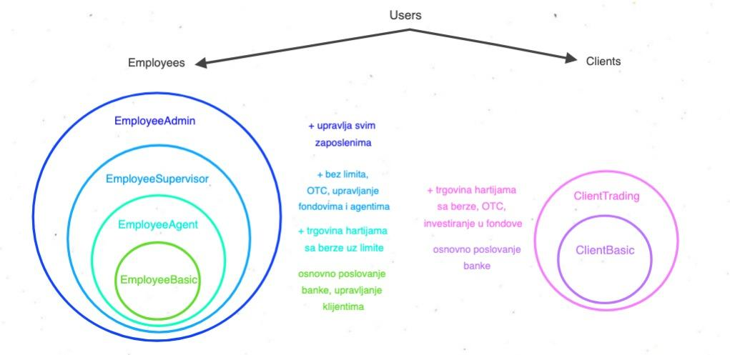

## Terminologija

### Osnovno poslovanje banke

**Tekući račun** *(engl. checking account)* - za svakodnevne finansijske transakcije, uključujući primanje i slanje novca, plaćanje računa, podizanje gotovine, itd. Može biti lični i poslovni.

**Devizni račun** *(engl. foreign currency account / FX account)* - za primanje ili slanje novca u stranoj valuti, obično za poslovne svrhe ili za putovanja u inostranstvo. Kod nas u sistemu, devizni račun može imati novac samo u 1 valuti, dok u pravom životu to ne mora da bude slučaj. Može biti lični i poslovni.

**Različite vrste transakcija**  
1. Između računa različitih klijenata - plaćanja: *iste i različite valute*  
2. Između računa istog klijenta  
 - prenos: *iste valute*  
 - transfer: *različite valute*

**Provizija** *(engl. fee) -* novčana naknada koju banka uzima za svoje usluge. Kod nas se uzima provizija prilikom konverzije novca. Provizija se prebacuje na račun banke.

### Trgovina hartijama sa berze

**Berza** *(engl. exchange)* – javni sistem za trgovinu hartijama od vrednosti. Postoje primarno i sekundarno tržište. Na *primarnom* tržištu, izdavači hartija od vrednosti navode detalje o hartiji i prodaju je zainteresovanim stranama, dok na *sekundarnom* tržištu korisnici mogu kupovati i prodavati već postojeće hartije. Naš sistem se bavi sekundarnim tržištem na berzi.

**Listing** – proces dodavanja hartije od vrednosti u sistem kako bi bila dostupna za trgovinu.

**Hartije od vrednosti** *(engl. securities)* – finansijski instrumenti koji predstavljaju vlasništvo ili pravo na isplatu. U sistemu su podržane sledeće vrste:

1. **Akcije** *(engl. stocks)* – vlasnički udeo u kompaniji.
2. **Obveznice** *(engl. bonds)* – dugovni instrumenti. Obavezu izdavača da plati nominalnu vrednost obveznice vlasniku na određeni datum u budućnosti, uz redovne kamatne isplate. *Mi se ovim ne bavimo.*
3. **Valutni parovi** *(engl. forex pairs)* – pravo na određenu količinu strane valute u zamenu za domaću valutu po trenutnom kursu.
4. **Terminski ugovori** *(engl. futures contracts)* – obaveza kupovine/prodaje robe po unapred dogovorenoj ceni na dogovoreni datum u budućnosti. U našem sistemu će to biti fizička sredstva, npr. sirova nafta.
5. **Opcije** *(engl. options)* – daje vlasniku pravo (ne i obaveza) kupovine/prodaje ugovorenog broja akcija po unapred definisanoj ceni u određenom periodu.

**Aktuari** (engl. actuaries) – zaposleni u banci zaduženi za berzanske transakcije. Dve vrste:

1. **Supervizori** – Odobravaju transakcije i nadgledaju tržište.
2. **Agenti** – Izvršavaju trgovinske naloge u ime klijenata i banke.

**Nalog za trgovinu** *(engl. orders)* – zahtevi za kupovinu ili prodaju finansijskih instrumenata po određenoj ceni.

1. **Tipovi naloga**
   1. *Market Order* – trgovina po trenutno dostupnoj ceni.
   2. *Limit Order* – kupovina/prodaja po zadatoj ceni ili boljoj.
   3. *Stop-Loss Order* – automatska prodaja pri određenoj ceni radi smanjenja gubitaka.
   4. *Stop-Limit Order* – kombinacija stop i limit naloga: kada cena dostigne stop nivo, kreira se limit order umesto market ordera.
2. **Načini izvršenja**
   1. *All or None**(AON)* – nalog koji se izvršava samo ako može biti u potpunosti realizovan, bez delimičnih transakcija.
   2. *Margin Order* – nalog za trgovinu koristeći pozajmljena sredstva (margin trading), što omogućava veću kupovnu moć uz povećan rizik.

**Kapital i transakcije** – Korisnici mogu uložiti kapital stečen van berze i njime trgovati. Sistem će omogućiti direktne transfer opcije između investicionih i tekućih računa.

### Proširenje trgovine hartijama od vrednosti

**OTC (Over-the-Counter) trgovina** - direktna kupoprodaju hartija od vrednosti između učesnika, bez posredovanja berze. U našem sistemu, ovo se odnosi samo na kupoprodaju akcija, principom kreiranja opcija (tj. opcionog ugovora) za te akcije.

**Investicioni fondovi** - finansijski instrumenti koji prikupljaju sredstva od više investitora i ta sredstva ulažu u različite hartije od vrednosti, kao što su akcije, obveznice i drugi finansijski proizvodi. Na taj način investitori zajednički ulažu i dele rizik i potencijalni profit, dok fondom upravlja profesionalni menadžer, u našem sistemu to su supervizori.

# Upravljanje korisnicima

## Opis

Prva celina obuhvata *user management* u projektu. Korisnici se dele na:

1. **Klijenti -** Oni su "stranke" u bankama. *Imaju tekući i/ili devizni račun i osnovne funkcionalnosti koje banka pruža (uplata, isplata i prebacivanje novca, plaćanje).*
2. **Zaposleni -** Oni su **obični zaposleni** ili **administratori** (*kojima je dodeljena permisija administratora*). **Zaposlenima** upravljaju **administratori** preko portala (za upravljanje zaposlenih) dostupnog samo njima. *Oni će upravljati akcijama, ugovorima, osiguranjima itd.*

Može se shvatiti da ovaj projekat ima dve aplikacije:  
**Za Zaposlene:**  
1. Portal za “Upravljanje zaposlenima” - *samo za administratore*

**Za Klijente:**

Ništa u ovoj cellini.

## Entiteti

**Zaposleni:**

| **Podatak** | **Tip podatka** | **Primer** | **Učestalost promena** |
| --- | --- | --- | --- |
| id | Long | 1234 | Ne menja se |
| Ime | String | Petar | Ne menja se |
| Prezime | String | Petrović | Menja se (retko) |
| Datum rodjenja | Date | 1990-05-20 | Ne menja se |
| Pol | String | M | Menja se (retko) |
| Email adresa | String | petar@primer.raf | Ne menja se |
| Broj telefona | String | +381645555555 | Menja se (retko) |
| Adresa | String | Njegoševa 25 | Menja se (retko) |
| Username | String | petar90 | Ne menja se |
| Password | String | sifra1 * | Menja se (retko) |
| SaltPassword | String | S4lt ** | Ne menja se |
| Pozicija | String | Menadžer | Menja se (retko) |
| Departman | String | Finansije | Menja se (retko) |
| Aktivan | Boolean | true | Menja se (retko) |

^Aktivan zaposleni označava da li je zaposleni trenutno u aktivnom radnom odnosu. Zaposleni imaju i listu permisija.

**Klijent**

| **Podatak** | **Tip podatka** | **Primer** | **Učestalost promena** |
| --- | --- | --- | --- |
| id | Long | 1234 | Ne menja se |
| Ime | String | Petar | Ne menja se |
| Prezime | String | Petrović | Menja se (retko) |
| Datum rodjenja | Long | (Unix vreme) | Ne menja se |
| Pol | String | M | Menja se (retko) |
| Email adresa | String | petar@primer.raf | Ne menja se |
| Broj telefona | String | +381645555555 | Menja se (retko) |
| Adresa | String | Njegoševa 25 | Menja se (retko) |
| Password | String | sifra1 * | Menja se (retko) |
| SaltPassword | String | S4lt ** | Ne menja se |
| Povezani racuni | List/ Array | [racun_1, racun_2, racun_3, …] | Menja se (povremeno) |

\***Password** - hashed (and salted po zelji) password

\*\***SaltPassword** - dodatno polje ukoliko se koristi “*Salt and Hash*” pristup heširanja. Generiše se (random) pri pravljenju jednog korisnika i on je unikatan za svaku instancu korisnika.

*\* Napomena: kreiranje Klijenta je u sklopu druge celine. Zaposleni kreira Klijenta prilikom* *kreiranja računa*

## Portal za upravljanje Zaposlenima

Mogu da pristupe samo zaposleni koji su administratori. Imaju pregled svih zaposlenih (admin i običnog zaposlenog), ali mogu da edituju samo običnog zaposlenog.

### Lista svih zaposlenih

**Prikaz:** Administrator vidi sve zaposlene, prikazani su *ime i prezime, email, pozicija, broj telefona i da li je aktivan ili ne.*

**Filtriranje:** Moguće je filtriranje po email-u, imenu i prezimenu, kao i poziciji.

**Klikom na običnog zaposlenog** otvara se novi prozor gde administrator može da izmeni sve informacija osim ID-a i passworda. **Napomena**: može da deaktivira radnika i upravlja permisijama (može i da dodeli admin permisiju).  
  
**\* Permisije:** Svaki zaposleni ima set permisija odnosno šta mu je dozvoljeno da radi na sistemu (npr. trguje akcijama, samo gleda akcije, sklapa ugovore i nova osiguranja...).

### Kreiranje i aktivacija naloga Zaposlenog

Samo **administrator** može da kreira nalog zaposlenog.

Administrator unosi sva polja osim password-a. Po default-u se podrazumeva da je korisnik aktivan, ali moguće je napraviti i korisnika koji nije aktivan. Nakon što **administrator kreira zaposlenog**, potrebno je omogućiti zaposlenom da može da **aktivira nalog** i unese svoju lozinku. To na primer može biti realizovano tako što se korisniku pošalje mejl sa linkom koji otvara formu za unos lozinke (2 polja radi potvrde lozinke). Nakon toga dobija confirmation mail.

**\* Unikatnost naloga:** u bazi ne smeju biti 2 naloga sa istim emailom (*email je unique*)  
**\* Password constraints:** najmanje 8, a najviše 32 karaktera, sa najmanje 2 broja, 1 velikim i 1 malim slovom.

## Login stranica

Na login stranici postoje 1 funkcionalnosti - login.

### Login - autentifikacija korisnika

Korisnik se loguje u sistem unosom email-a i password-a. Korisnik takođe ima opciju da resetuje svoju lozinku ako ju je zaboravio - ovo se takođe npr. može uraditi preko email-a sa linkom ka stranici za resetovanje lozinke. Dodatno, zbog sigurnosti, ukoliko korisnik zatvori svoj web pretraživač potrebno je tražiti da se korisnik ponovno uloguje.

## Autentifikacija i autorizacija korisnika

Autentifikacija korisnika je gore opisana u okviru logina na *Login stranici.*

**Autorizacija mora** **biti implementirana preko access/refresh tokena.** Autorizacija korisnika se odnosi na to da za izvršenje većine zahteva/operacija, potrebno je proveriti da li korisnik ima permisiju da izvrši tu operaciju. Ukoliko nema, vraća se odgovarajuća greška.

*\* U opštem slučaju, korisnici ne bi trebalo da su svesni o postojanju operacija za koje nemaju dozvolu.*

# 

# Osnovno poslovanje banke

## Opis

Druga celina obuhvata osnovno poslovanje banke, Za sada su sve transakcije internal tj u okviru jedne banke. Aplikacije za Klijenta i Zaposlenog:

**Za Zaposlene:**  
1. Kreiranje računa klijenta

3.Portal za “Upravljanje računima”

3. Portal za “Upravljanje klijentima”

4. Portal za “Upravljanje kreditima”

**Za Klijente:**  
1. Početna strana banke i opcije iz menija - računi, plaćanja, transferi, menjačnica, kartice, krediti

### Verifikacioni kod

Potrebna je **mobilna aplikacija**. Flow:  
1. Klijent vrši neko plaćanje na laptopu, treba da ga potvrdi na mobilnom.  
2. Klijent ulazi na **mobilnu apl**. i na nama je kako da implementiramo:

* + na mobilnom klikće "approve transaction" dugme
  + dobija kod na mobilnom i ukucava ga na laptopu *(kod traje 5 min i nakon 3 neuspešna pokušaja se otkazuje transakcija)*

## Kreiranje računa klijenata

Račun kreira Zaposleni. Da bi zaposleni mogao da kreira novi račun, potrebno je da se prijavi u aplikaciju. Pored čuvanja podataka o vlasniku (klijentu), čuvaju se i podaci o zaposlenima koji su napravili račune. Nakon prijave, izabira jedan od tipova računa: **Tekući** **račun, Devizni račun.** Nakon uspešnog kreiranog računa vlasnik dobija email o uspehu.

**Napomena 1:** Prilikom kreiranja računa postoji checkbox “Napravi karticu” koji automatski kreira karticu za novi račun - pročitati više o tome u Upravljanje karticama.

**Napomena 2:** Prilikom kreiranja računa za vlasnika se ili bira postojeći Klijent ili kreira novi.

**Napomena 3:** Postoji i polje za unos početnog stanja računa.

Tekući i devizni račun može biti:  
1. Lični - *pripada Klijentu*2. Poslovni - *pripada Firmi. Pogledati* *“Flow ako je poslovni račun”**.*

### Tekući račun

Pri kreiranju tekućeg računa postoji opcija odabira **podvrste** računa kao što su: **lični** *(standardni, štedni, penzionerski, za mlade, za studente i nezaposlene)*, **poslovni** *(DOO, AD, fondacija)*. Tekući će imati samo jednu valutu (domaću - RSD).

| **Podatak** | **Opis** | **Primer** | **Učestalost promena** |
| --- | --- | --- | --- |
| Broj računa | Broj računa | 265000000000123456 | Ne menja se |
| Naziv računa |  | Devizni računa 1 | Ne menja se |
| Vlasnik | Korisnik koji će biti povezan sa računom | Korisnik-id | Ne menja se |
| Stanje | Stanje računa | 180,00.00 | Menja se po kupovini/potrošnji |
| Raspoloživo stanje | Raspoloživo stanje računa korisnika | 178,00.00 | Menja se po kupovini/potrošnji |
| Zaposleni | id Zaposlenog koji je kreirao rаčun | Petar Petrović | Ne menja se |
| Datum kreiranja | Datum kreiranja računa | Odgovarajući date format | Ne menja se |
| Datum Isteka | Datum isteka računa | Odgovarajući date format | Ne menja se |
| Currency | Valuta računa | RSD | Ne menja se |
| Status | Da li je račun aktivan ili ne | Aktivan/ Neaktivan | Na zahtev |
| Vrsta računa | Lični (sa podvrstama) ili poslovni | Standardni | Ne menja se |
| Održavanje računa | Mesečni iznos za održavanje računa | 255.00,00 RSD | Ne menja se |
| Dnevni limit | Maksimalni iznos transakcija dnevno | 250,000.00 RSD | Može se menjati |
| Mesečni limit | Maksimalni iznos transakcija mesečno | 1,000,000.00 RSD | Može se menjati |
| Dnevna potrošnja | Ukupan iznos potrošen tokom dana | 150,000.00 RSD | Menja se po transakciji |
| Mesečna potrošnja | Ukupan iznos potrošen tokom meseca | 600,000.00 RSD | Menja se po transakciji |

### Devizniračun

Pri kreiranju računa bira se da li je **lični** ili **poslovni.** Klijent može imati više deviznih računa. Svaki devizni račun je u jednoj valuti.

**Valute:** Ne treba omogućiti sve valute, već samo : **EUR, CHF, USD, GBP, JPY, CAD i AUD**.

| **Podatak** | **Opis** | **Primer** | **Učestalost promena** |
| --- | --- | --- | --- |
| Broj računa | Broj računa | 265000000000123456 | Ne menja se |
| Naziv računa |  | Devizni računa 1 | Ne menja se |
| Vlasnik | Korisnik koji će biti povezan sa računom | Korisnik-id | Ne menja se |
| Stanje | Stanje računa | 180,00.00 | Menja se po kupovini/potrošnji |
| Raspoloživo stanje | Raspoloživo stanje računa korisnika | 178,00.00 | Menja se po kupovini/potrošnji |
| Zaposleni | id zaposlenog koji je kreirao račun | Petar Petrović | Ne menja se |
| Datum kreiranja | Datum kreiranja računa | Odgovarajući date format | Ne menja se |
| Datum Isteka | Datum isteka računa | Odgovarajući date format | Ne menja se |
| Currency | Valuta računa | EUR | Ne menja se |
| Status | Da li je račun aktivan ili ne | Aktivan/ Neaktivan | Na zahtev |
| Vrsta računa | Lični ili poslovni | Poslovni | Ne menja se |
| Dnevni limit | Maksimalni iznos transakcija dnevno | 5,000.00 EUR | Može se menjati |
| Mesečni limit | Maksimalni iznos transakcija mesečno | 20,000.00 EUR | Može se menjati |
| Dnevna potrošnja | Ukupan iznos potrošen tokom dana | 3,200.00 EUR | Menja se po transakciji |
| Mesečna potrošnja | Ukupan iznos potrošen tokom meseca | 12,500.00 EUR | Menja se po transakciji |

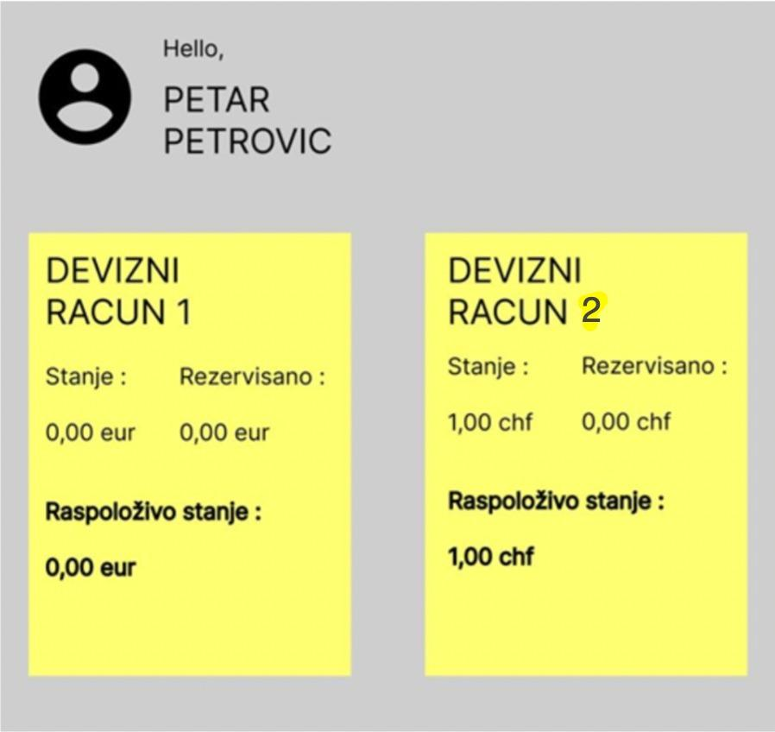

### 

### Flow ako je poslovni račun

Poslovni račun se koristi za upravljanje finansijama preduzeća i obično dolazi sa dodatnim funkcijama, kao što su plaćanje poreza na dodatu vrednost (PDV), porez na dobit i drugi doprinosi.

Ako je izabran poslovni račun (tekući ili devizni), definise se vlasnik (Klijent) i Firma za koju je vezan taj račun. Flow:  
1. Za račun (tekući ili devizni) se bira da je poslovni  
2. Za vlasnika se selektuje ili kreira Klijent  
3. Za Firmu se unose podaci *(ovo je informativnog karaktera da bi stajalo u bazi)*

**Firma**

| **Podatak** | **Opis** | **Primer** | **Učestalost promena** |
| --- | --- | --- | --- |
| Naziv firme | Naziv firme | Firme DOO | Može da se promeni |
| Matični broj firme | Jedinstveni broj pod kojim je firma zavedena u odgovarajućem registru | 12345678 | Ne menja se |
| Poreski broj firme | Jedinstveni broj pod kojim je firma zavedena za svrhu naplate poreza (PIB) | 123456789 | Ne menja se |
| Šifra delatnosti | Šifra delatnosti firme | 01.9 | Može da se promeni |
| Adresa | Adresa, mesto i država sedišta firme | Trg Republike V/5, Beograd, Srbija | Može se promeniti |
| Vlasnik | ID Klijenta koji je vlasnik firme *(in real life to bi bio kao većinski vlasnik)* | Petar Petrović | Može se promeniti |

Šifra delatnosti je u formatu xx.xx. Predlog je da se napravi [tabela Šifra delatnosti](https://docs.google.com/spreadsheets/d/1gZXYXzjqgLyOSfBgRsDKg5WyFTvSXtwF3LdwTMpyDRc/edit?gid=0#gid=0) gde će biti navedena šifra i opis (npr. 10.1 Proizvodnja hrane).

**Napomena:**

Klijent može imati više i ličnih i poslovnih računa. Samo vlasnik poslovnog računa može da se uloguje u aplikaciju. Zaposleni u firmi, koji će imati kartice vezano za poslovni racun, se zove OvlascenoLice. Više o ovome u Kreiranju kartica. Informacije za OvlascenaLica koja drže kartice su samo informativnog karaktera. Oni se ne loguju u aplikaciju.

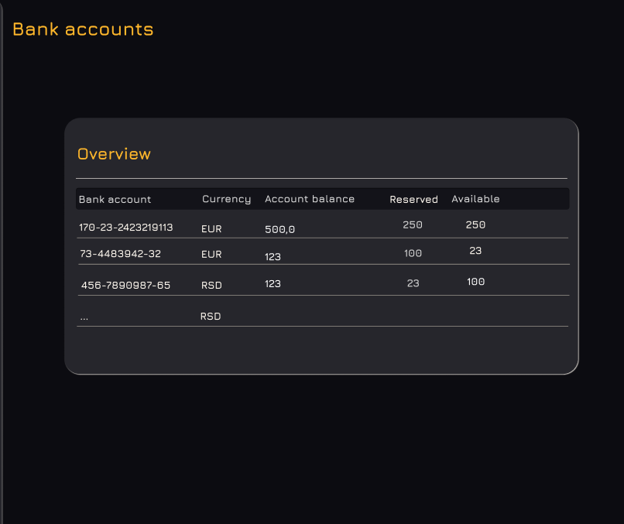

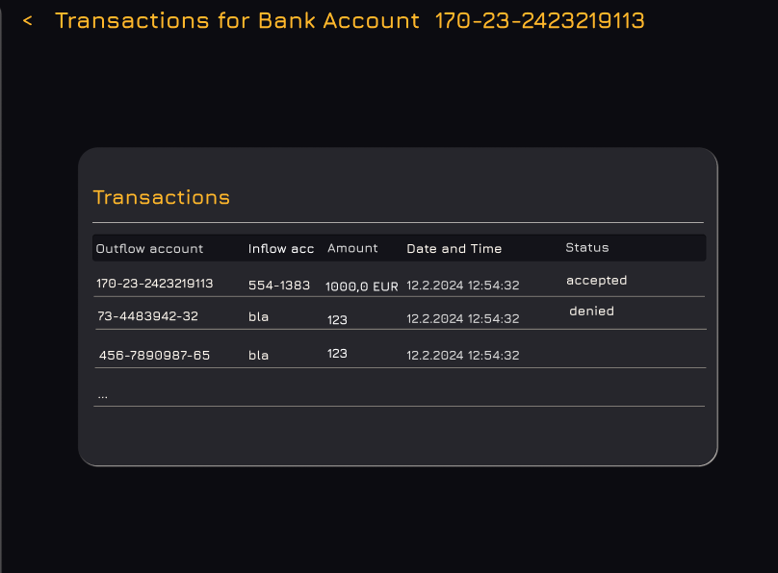

### Naša Banka = Firma

Nasa banka je takođe Firma. Nasa banka ima **po račun u svakoj valuti**, oni se koriste za:  
1. Provizije transakcija se prebacuju na račun banke u toj valuti  
2. U Menjačini, “from” novac se prebacuje na bankin racun i “to” novac se skida sa računa naše banke  
3. Možemo videti svoje račune i pratiti transakcije izvršene nad njima.

4. *Kasnije: možemo videti koje hartije od vrednosti posedujemo, šta su naši zaposleni koji su aktuari kupovali*

### Opis podataka

**Currency Default** - Neophodno je da se obezbedi jedna osnovna valuta kako bi korisnik mogao da vrši transakcije preko kartice povezane sa deviznim računom. *Tekući račun može biti samo u RSD.*

**Valute** koje podržavamo su EUR, CHF, USD, GBP, JPY, CAD i AUD + RSD.

**Currency (valute)** su zasebni entiteti u bazi podataka:

| **Podatak** | **Opis** | **Primer** | **Učestalost promena** |
| --- | --- | --- | --- |
| Naziv | Naziv valute | European Union | Ne menja se |
| Oznaka | Oznaka valute | EUR | Ne menja se |
| Simbol | Simbol valute | € | Ne menja se |
| Zemlja | Zemlje koje koriste valutu | Belgija, Francuska,Italija.. | Ne menja se |
| Opis | Opis valute | The euro is the monetary unit… | Ne menja se |
| Status | Aktivnost | Aktivna | Ne menja se |

**Broj računa** - ima 18 cifara od kojih su prvih 7 uvek iste.

* Šifra banke (3 cifre)

*Banka1 - 111, Banka2 - 222, Banka3 - 333, Banka4 - 444*

* Šifra filijale (ili ekspoziture, to je lokalna poslovnica) banke (4 cifre)

*Pošto banke imaju svoje šifre, filijale mogu krenuti od 0001*

* Broj računa (9 cifara)

*Random 9 cifara u intervalu od 0 do 9*

* Tip računa (2 cifre)

*Tekući račun 10 (Lični: 11, Poslovni: 12, Štedni račun: 13, Penzionerski račun: 14, Račun za mlade: 15, Račun za studente: 16, Račun za nezaposlene: 17)*

*Devizni račun: 20 (Lični: 21, Poslovni: 22)*

**Napomena:** Kako cemo kasnije uvesti placanja izmedju banaka, treba da imamo **isti algoritam** za cekiranje broja racuna. Predlog je (zbir svih cifara) % 11.

**Raspoloživo stanje =** stanje računa - rezervisana sredstva. Rezervisana sredstva nastaju kod transakcija između banaka zbog kašnjenja. Unutrašnje transakcije (u 1 banci) su instant i ne rezervišu sredstva.

**Vlasnik** - pri unosu podataka za račun, za polje Vlasnik postoje dve opcije:

1. Izabrati postojećeg korisnika - zaposleni će moći da bira iz liste postojećih korisnika.
2. Kreiraj novog korisnika - vodi do view-a za kreiranje novog korisnika. Nakon što je zaposleni kreirao novog korisnika, aplikacija treba da ga vrati na stranicu kreiranja računa i da automatski selektuje (popuni polje) novonapravljenog korisnika.

### Primer kreiranja računa

Opcija za kreiranje računa: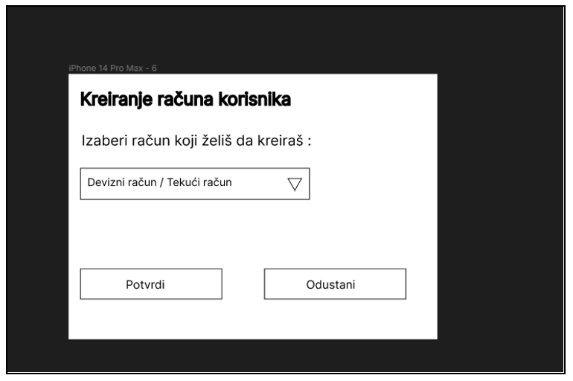

**Napomena:** Dodati polje za unos početnog stanja računa.

Kreiranje tekućeg računa: Kreiranje deviznog računa: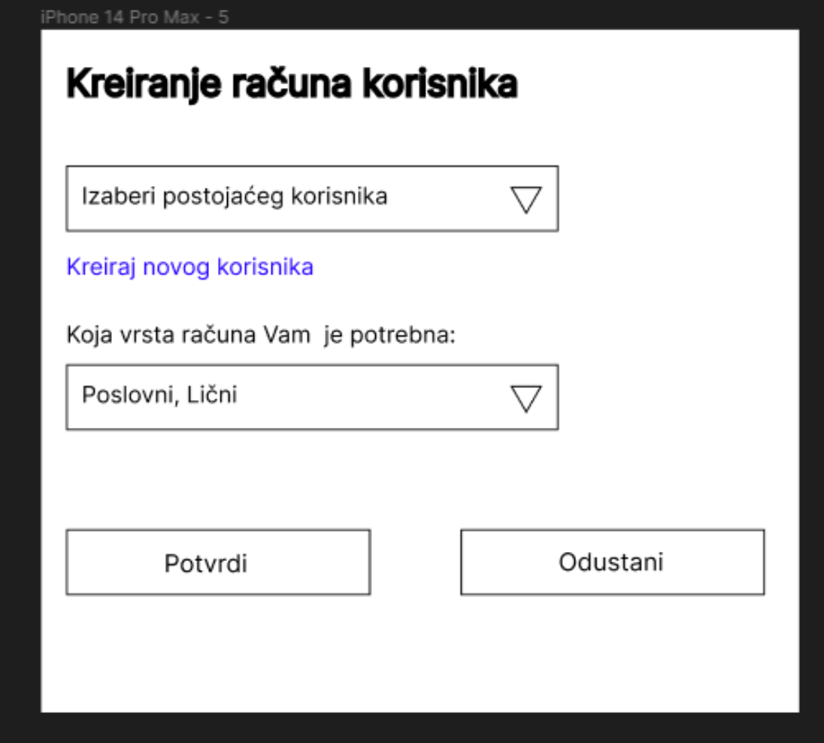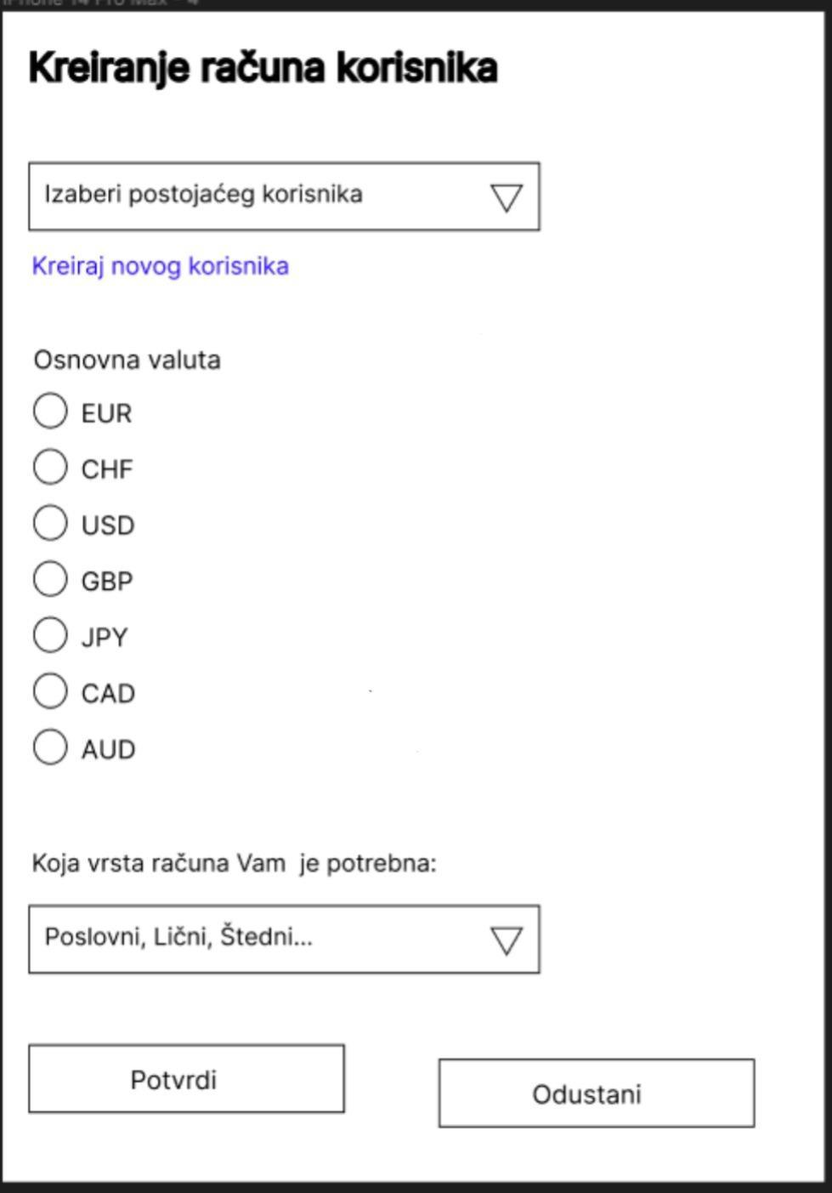

## Početna strana Banke

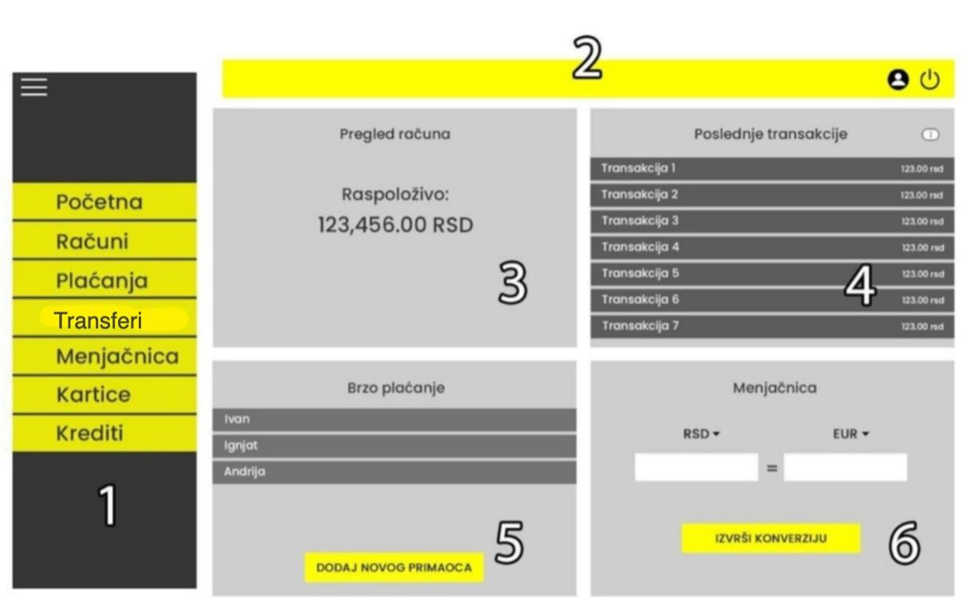

**1 Meni**1. Računi  
2. Plaćanja (prećanje i prenos)  
3. Transferi  
4. Menjačnica  
5. Kartice   
6. Krediti.

**2 Zaglavlje**

Sadrži dodatne opcije Profil (Klijent samo vidi svoj profil) i Odjava.

**3 Pregled računa** - lista računa, može se promeniti klikom ili skrolovanjem

**4 Transakcije vezano za račun** - poslednjih 5 transakcija po odabranom računu. Račun možete promeniti klikom na ikonicu koja prikazuje listu svih računa.

**5 Brzo plaćanje -** sekcija u kojoj se nalaze klijentovi primaoci plaćanja i pruža mogućnost da se plaćanje izvrši brzo, odmah sa početne strane ili da doda novog primaoca plaćanja.

**6 Kalkulator za menjačnicu** - kalkulacije ekvivalentne vrednosti u drugoj valuti na osnovu aktuelnih kurseva

### Opcija “Računi"

Korisnik će opcijom **Računi** moći da otvori view u kome će moći da vidi pregled stanja i detalja svojih računa. View treba da se sastoji iz 2 dela:

1. Niz računa koje poseduje korisnik - samo **aktivni**
2. Liste transakcija za izabrani račun

*Napomena***:** U ovoj listi se nalaze samo računi koje poseduje trenutno ulogovan klijent.

Za svaki račun biće predstavljeni osnovni podaci o računu: *naziv računa, broj računa i raspoloživo stanje* (**sortirani** u opadajućem redosledu u zavisnosti od raspoloživog stanja odgovarajućeg računa). Svaki prikazani račun takođe ima i opciju (dugme) “*Detalji*” koji će korisniku otvoriti detaljni prikaz odgovarajućeg računa.

Korisnik može da selektuje račun klikom na njega - po difoltu je selektovan prvi račun. Za selektovani račun se, u drugom delu stranice npr. ispod ili pored, prikazuje lista transakcija (može sortirati po datumu isplate-uplate ili po tipu transakcije).

*Napomena*: Označavanje računa i dugme “Detalji" su dve različite funkcionalnosti.

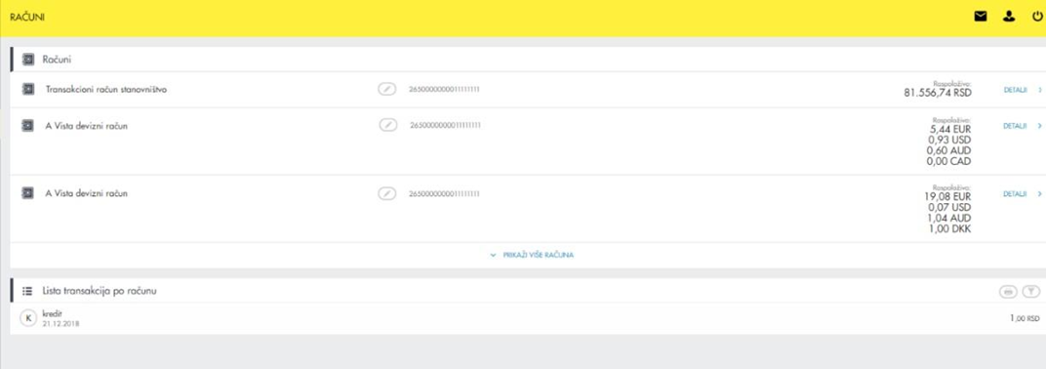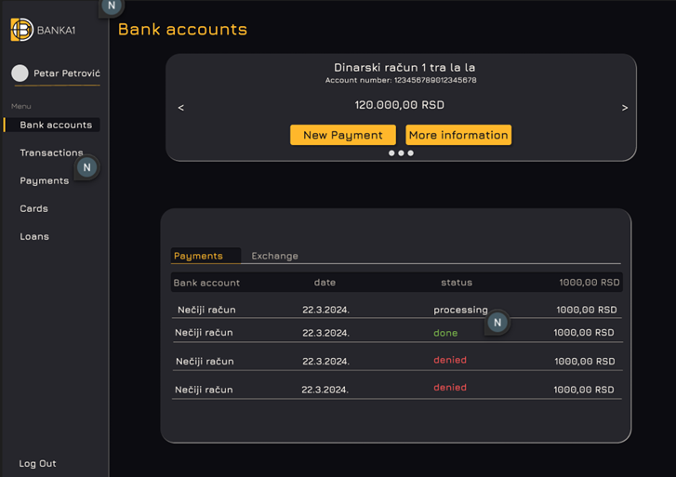

#### 

#### 

#### 

#### **Detaljan prikaz računa - ličnog**

Odabirom opcije “Detalji” za odgovarajući račun se otvara prozor sa detaljima o istom:

* Naziv računa
* Broj računa
* Vlasnik
* Tip
* Raspoloživo stanje
* Rezervisana sredstva - *ovo je za sada uvek 0 jer su sva placanja u okviru nase banke, tj. bez delay-a. Kada uvedemo placanja izmedju banaka, postojace delay i te i rezervisana sredstva.*
* Stanje računa

Ispod prikazanih detalja klijenata takođe ima sledeće opcije:

* Promena naziva računa
* Novo plaćanje (vodi ga na rutu za novo plaćanje)
* Promena limita (zahteva verifikaciju)

Promenu limita može uraditi samo vlasnik računa.

Odabirom opcije “**Promena naziva računa**” korisniku se otvara pop-up pod istim nazivom. Treba predstaviti: *trenutno ime računa, labelu “Novo ime računa”, polje za unos novog imena za račun.* ***Potrebna validacija:*** novo ime se ne poklapa sa trenutnim, kao i da se ne poklapa sa imenom nekog drugog računa iste mušterije.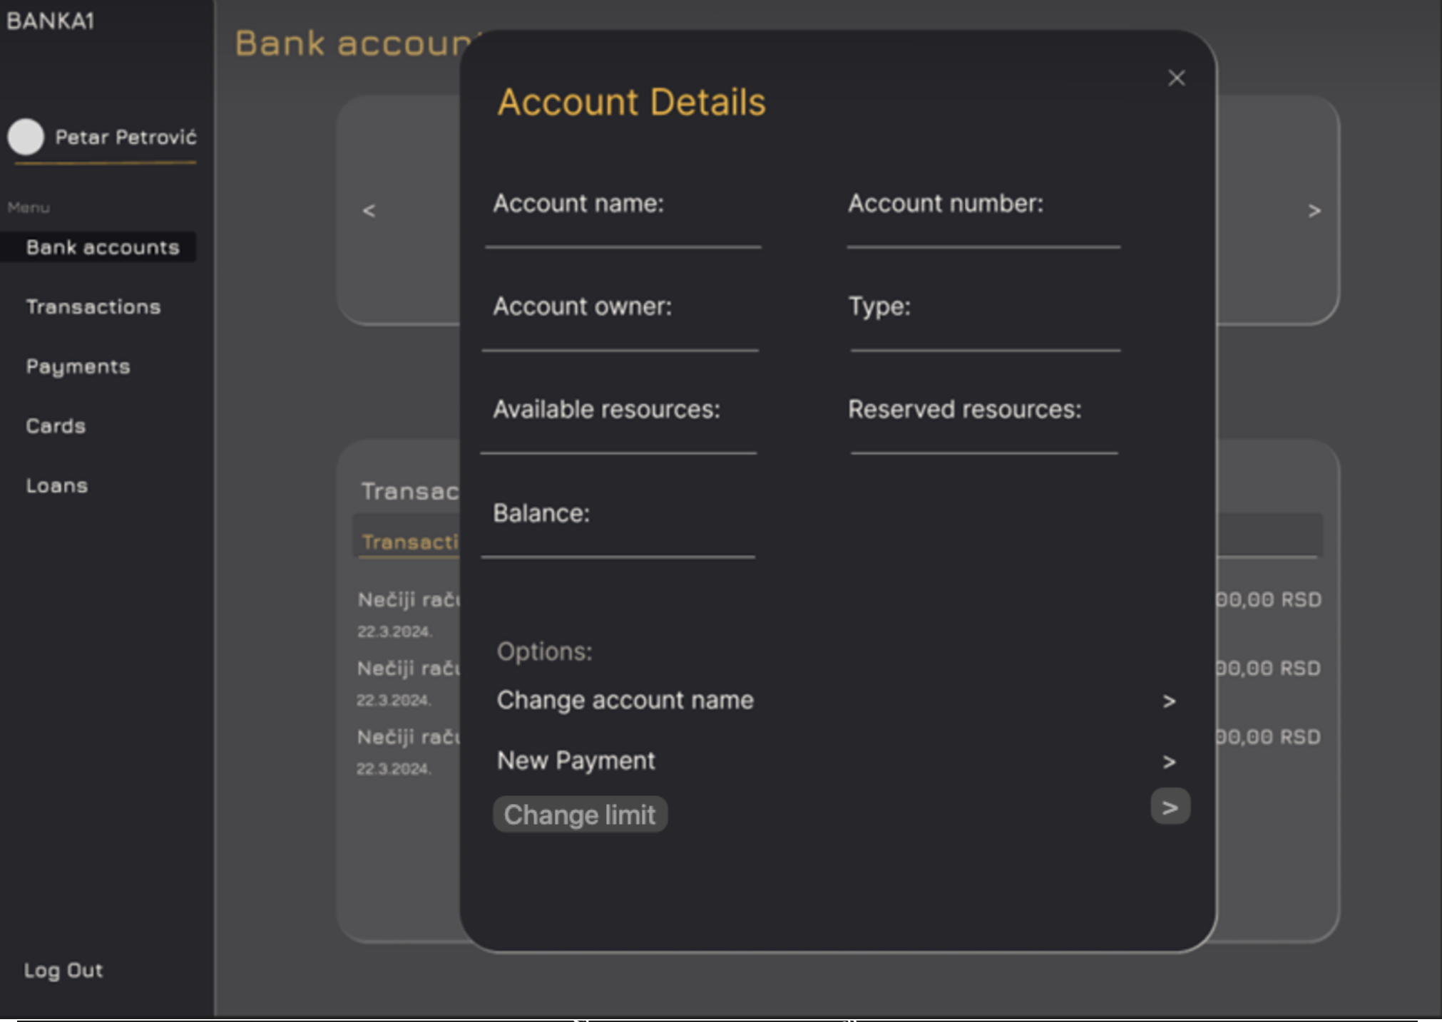

#### **Detaljan prikaz računa - poslovnog**

Izgled prikaza poslovnog računa je skoro identičan prikazu za lični račun. Razlika je u tome što su na ovoj strani takođe prikazani i podaci o firmi kojoj pripada račun (*Ime firme npr.*).

### Opcija “Plaćanja”

Plaćanja se odnose na prebacivanje novca sa računa jednog Klijenta na račun drugog Klijenta.

Klikom na opciju “Plaćanja” otvara se podmeni sa četiri opcije:

1. Novo plaćanje
2. Prenos
3. Primaoci plaćanja
4. Pregled plaćanja

#### **Novo plaćanje**

Između računa različitih klijenata, mogu biti iste i različite valute.

Odabirom opcije “Novo plaćanje”, prikazuje se nalog za plaćanje (uplatnica), kojim dajete nalog banci, da na teret Vašeg izabranog računa prenese sredstva u korist računa primaoca. Sastavni delovi prozora su:

* **Naziv primaoca**: Klijent unosi naziv primaoca ili ga bira iz liste Primaoca plaćanja. (lista primaoca plaćanja predstavlja listu već korišćenih primalaca)
* **Račun primaoca**: Korisnik unosi broj računa primaoca kome prenosi sredstva.
* **Iznos**: Korisnik unosi iznos plaćanja. Preostali iznos limita za plaćanje može proveriti klikom na Info polje koje se nalazi pored polja za unos iznosa.
* **Poziv na broj** - Sadrži numerički podatak koji bliže određuje plaćanje (šifru pod kojom se određeni korisnik vodi u instituciji kojoj plaća, broj kredita, broj računa kreditne visa kartice i sl.). *Polje može ostati nepopunjeno*.
* **Šifra plaćanja** - Birate odgovarajuću šifru iz padajućeg menija, *default je 289.*
* **Svrha plaćanja** – Korisnik unosi namenu odnosno osnov zbog kojeg izvršava uplatu (opisno).
* **Račun platioca** - Promena računa platioca
* Nakon klika na dugme “Nastavi”, neophodno je odraditi verifikaciju.
* Nakon izvršene transakcije moguće je ukoliko je plaćanje izvršeno novom korisniku (ne postoji kod trenutnog korisnika u “Primaoci plaćanja”), da se na dugme “Dodaj primaoca” plaćanja kreira šablon za tog korisnika koji će se sačuvati u Primaoci plaćanja.

*Napomena*: Šifra plaćanja se sastoji od 3 cifre. Prva cifra je uvek 1 ili 2, to označava da li je transakcija gotovinska ili bezgotovinska. U našem slučaju online plaćanja šifra će uvek biti 2xx.

Šifre plaćanja možete pogledati na sledećem [linku](https://www.erstebank.rs/sr/Stanovnistvo/Elektronsko-bankarstvo/Netbanking/Sifarnik).

| **Podatak** | **Opis** | **Primer** | **Učestalost promena** |
| --- | --- | --- | --- |
| Broj naloga | Broj koji se automatski generiše i koristi kao identifikacija transfera | 1265463698391 | Ne menja se |
| Sa računa | Broj računa od kojeg uzimamo novac, konvertujemo i zatim prosledjujemo drugom računu | 102-39443942389 | Ne menja se |
| Na račun | Broj računa na kom želimo da prebacimo novac | 102-394438340549 | Ne menja se |
| Početni iznos | Iznos koji želimo da prebacimo | 1.00 EUR | Ne menja se |
| Krajnji iznos | Iznos koji je primalac dobio | 1.00 EUR | Ne menja se |
| Provizija | Provizija banke - uzima proviziju kada su razl. valute | 0 EUR | Ne menja se |
| Primalac | Klijent primalac | clientId | Ne menja se |
| Šifra plaćanja | [objašnjenje](https://www.erstebank.rs/sr/Stanovnistvo/Elektronsko-bankarstvo/Netbanking/Sifarnik) | 289 | Ne menja se |
| Poziv na broj | Nije obavezan, uglavnom se prepisuje se sa dobijene uplatnice | 117.6926 | Ne menja se |
| Svrha plaćanja | Opis svrhe plaćanja | za privatni čas | Ne menja se |
| Timestamp | Timestamp plaćanja | Bilo koji format | Ne menja se |

#### 

#### **Prenos**

Između računa istog klijenta iste valute. Polja “Sa računa” i “Na račun” se popunjavaju iz drop down menija - treba prikazati naziv i broj računa. Nakon klika na dugme “Nastavi” korisnik ima 2 opcije - “potvrdi” ili “nazad”. Ako odabere opciju “potvrdi” vrši se verifikacija.

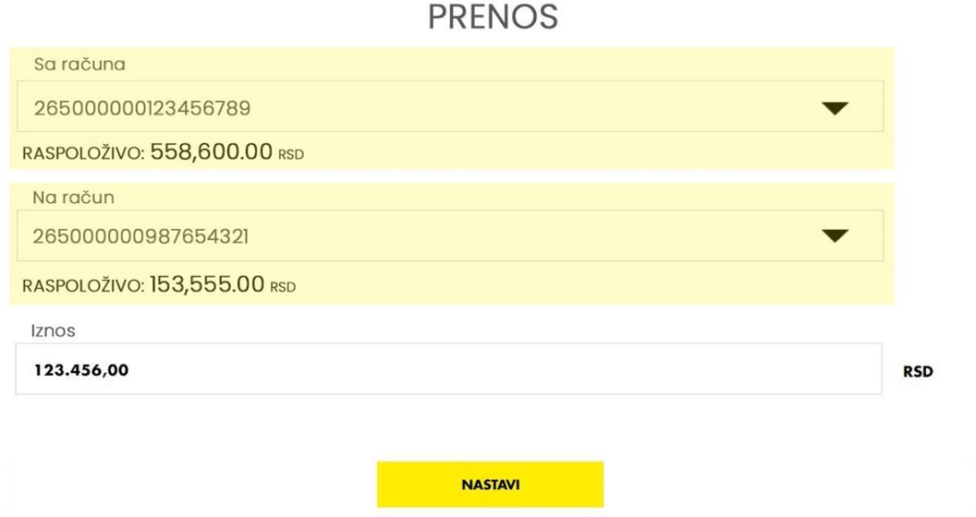

#### 

#### 

#### 

#### 

#### 

#### **Primaoci plaćanja**

Moguć je pregled, kreiranje, menjanje i brisanje *primalaca plaćanja.*

Izlistani su svi *primaoci plaćanja* i pored svakog postoji opcija za brisanje na dugme ‘Obriši’ ili izmena na dugme ‘Izmeni’. Klikom na dugme ‘Obriši’ račun se izbacuje iz liste primaoca. Klikom na dugme ‘Izmeni’ otvara se forma sa poljima *Naziv i Broj računa* koji se mogu menjati.

Dodavanje novog primaoca plaćanja se vrši klikom dugme ‘Dodaj’, nakon čega se otvara forma za kreiranje novog primaoca, na kojoj imamo *polja za Naziv i Broj računa*. Klikom na ‘Potvrdi’ vraćamo se na prethodni prozor i primalac će biti dodat u listu. Klikom na ‘Poništi’ se obustavlja procedura i vraća se na prethodni prozor.

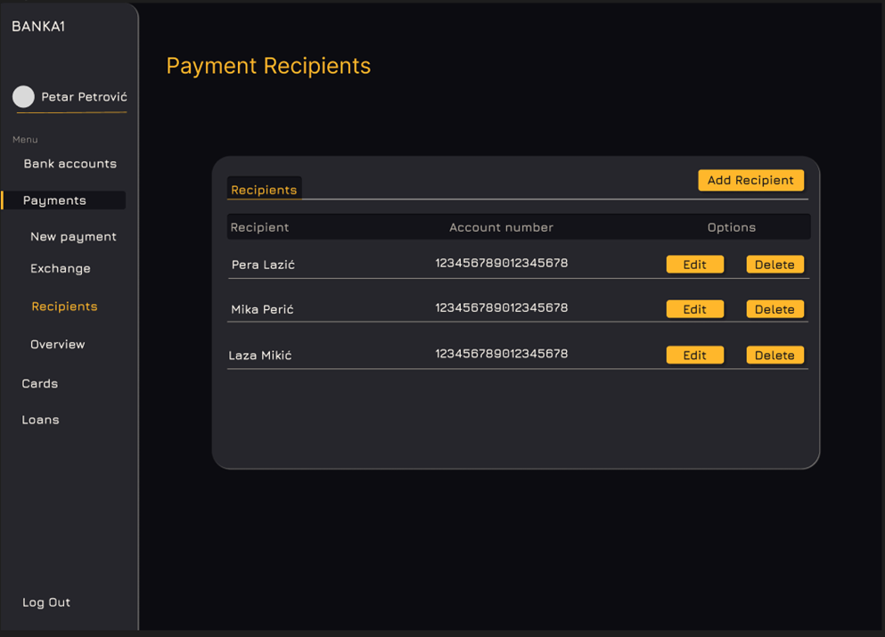

#### **Pregled plaćanja**

Opcija pregled plaćanja omogućava korisniku pregled sledećih tipova transakcija:

* plaćanja
* menjačnica (prenos novca izmedju korisnikovog tekućeg i deviznog računa)

Prilikom pregleda postoji mogućnost **filtriranja** po datumu, iznosu i statusu plaćanja. Na listi transakcija prikazana je informacija o **statusu** u kome se transakcija nalazi: *Realizovano, Odbijeno, U Obradi* (transakcija je “U Obradi” sve dok sredstva nisu uspešno stigla na ciljni račun).

**Detaljima transakcije** pristupate jednostavno, klikom na red/nalog čije detalje želite pregledati, nakon čega se otvara novi prozor sa detaljima. U okviru Detalja transakcije dostupna je opcija “Štampaj potvrdu” - korisniku se downloaduje pdf sa svim detaljima transakcije.

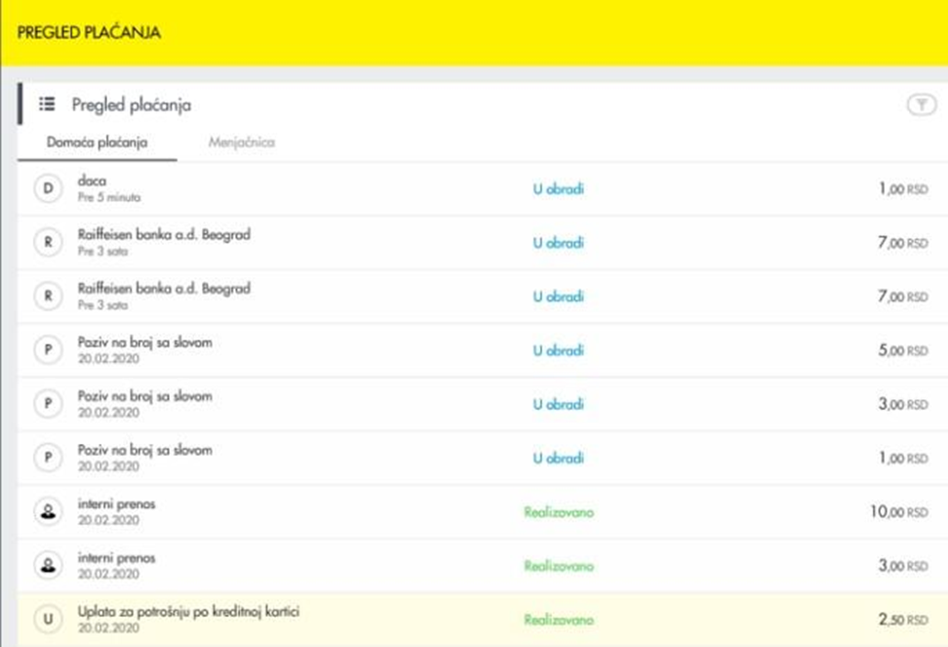

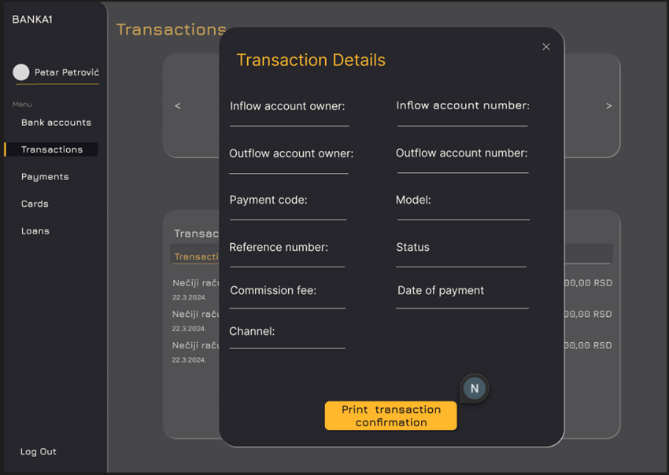

### 

### Opcija “Transferi”

Između računa istog klijenta u različitim valutama.

#### Klijentovo iskustvo

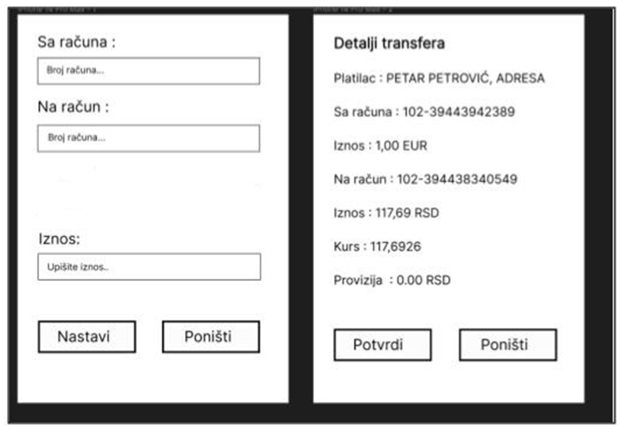

Postoje 2 opcije - **“Uradi transfer”** i **“Istorija transfera”:**

1. Flow za opciju “Uradi transfer”:  
   **Stranica "Kreiraj transfer"** – Klijent bira izvorni (*from*) i odredišni (*to*) račun, kao i iznos.  
   **Stranica "Potvrdi transfer"** – Prikazuje se ime i prezime Klijenta, brojevi računa, iznos, kurs i provizija.
2. Opcija “Istorija transfera” prikazuje stranicu gde su prikazani svi Klijentovi transferi sortirani hronološki od najnovijeg.

#### Logika

**Ista valuta**: Novac se direktno prebacuje, provizija = 0, kurs = /

**Različite valute:** provizija = 0-1%, kurs = dnevni. Logika kada se prebacuje novac između razl. valuta je detaljno objašnjena u “Menjačnica → Logika”.

Entitet “Transfer”

| Podatak | Opis | Primer | Učestalost promena |
| --- | --- | --- | --- |
| Broj naloga | Broj naloga koji se automatski generiše za identifikaciju transfera | 1234568902873 | Ne |
| Sa računa | Broj računa | 265000000000123456 | Ne |
| Na račun | Broj računa | 265000000000654321 | Ne |
| Početni iznos | Iznos koji želimo da prebacimo | 1300.00 RSD | Ne |
| Krajnji iznos | Iznos koji je legao na račun | 11.00 EUR | Ne |
| Kurs | Kurs po kojem je menjan novac | 117.69 | Ne |
| Provizija | Provizija banke prilikom konvertovanja | 0.70 EUR | Ne |
| Timestamp | Timestamp transfera | Bilo koji format | Ne |

### Opcija “Menjačnica”

#### Klijentovo iskustvo

Menjačnica je informativnog karaktera i ima 2 stranice. Stranica **Kursna lista** prikazuje važeće kurseve, dok stranica **Proveri ekvivalentnost** omogućava unos iznosa i valute kako bi sistem izračunao preračunatu vrednost prema dnevnom kursu.

#### Logika

**Valute** koje podržavamo su EUR, CHF, USD, GBP, JPY, CAD i AUD + RSD.   
**Predloženi API servisi** za Kursnu Listu:

* https://exchangeratesapi.io/
* https://fixer.io/
* https://www.exchangerate-api.com/

Za precizan i ažuriran prikaz kursne liste, kao i za siguran transfer novca, može se koristiti Alpha Vantage API (Currency Exchange Rate).

**Kada su različite valute**

Pri svakoj konverziji novca, banka klijentima uvek prodaje drugu valutu, tj. uvek koristi prodajni kurs za toCurrency + uzima proviziju *(0-1%, što manja jer kasnije će biti viša provizija između banaka)*. Transferi uvek idu preko bazne valute, tj. dinara (primer 2).

Primer 1:100 RSD ➡ EUR:  
1. Dinari se prebacuju na dinarski račun banke.  
2. Banka obračunava ekvivalent u evrima *(prodajni kurs za evro)* i umanjuje za proviziju.   
3. Sa evro računa banke sredstva se prebacuju na Klijentov evro račun.

Primer 2: 100 EUR ➡ USD:

- EUR ➡ RSD ➡ USD

- Na svakom koraku koristimo prodajni kurs, uzimamo proviziju i ide preko računa naše Banke.

### Opcija “Kartice”

#### **Osnovne informacije**

Broj kartice se sastoji od 16 cifara i ima CVV kod od 3 cifre. Svaka kartica je povezana sa računom korisnika (u bazi je to “broj računa”). Jedan račun može da ima više kartica, ali je broj kartica koji postoji za jedan račun ograničen: **- Lični račun - max 2 kartice za račun  
 - Poslovni račun - max 1 kartice po osobi**

Mogu postojati kartice, kao što je Mastercard, koje su povezane sa dinarskim računom korisnika, ali omogućavaju plaćanje u različitim valutama. Prvo se primenjuje kurs banke, zatim se dodaje **provizija** i **konverziona naknada** *[uplaćujemo na racun nase banke],* nakon čega se konačan iznos skida sa računa korisnika. Za implementaciju koristimo prosečne vrednosti:

* **Provizija banke**: 2%
* **Konverziona naknada Mastercard-a**: 0.5%

**Cifre kartice:**

* Cifra 1. (*MII - Major Industry Identifier*) - identifikuje sektor izdavača.   
  1, 2 - Airlines & Other Travel *(avio-kompanije i putnički sektor)*3 - Travel & Entertainment (*putovanja i zabava*)  
  4, 5 - Banking & Financial (banke i finansijske institucije)  
  6 - Merchants & Banking *(trgovci i bankarstvo)*  
  7 - Petroleum & Energy *(naftna industrija)*  
  8 - Telecommunications & Healthcare *(telekomunikacije i zdravstveni sektor)*  
  9 - National Assignment *(nacionalna dodela)*
* Cifre 2. - 6. (*IIN - Issuer Identification Number*) - određuju banku ili finansijsku instituciju koja izdaje karticu. Vrednosti 00000-99999. Svaka banka ima svoj jedinstveni IIN.
* Cifre 7. - 15. (*Account Number*) - unique broj računa. Vrednosti 000000000-999999999.
* Cifra 16. (*Check Digit*) - kontrolna cifra koja se koristi za verifikaciju broja kartice koristeći Luhn algoritam. Vrednosti 0-9.

**Vrste kartica koje indektifikujemo po MII i IIN:**

* *Visa* počinje sa cifrom 4.
* *MasterCard* počinje sa brojevima od 51 do 55 ili od 2221 do 2720.
* *DinaCard* počinje sa 9891.
* *American Express* počinje sa 34 ili 37   
  (*Napomena: ima 15 cifara ukupno, Account Number je manji za jednu cifru*).

**Kartica**

| **Podatak** | **Opis** | **Primer** | **Učestalost promena** |
| --- | --- | --- | --- |
| Broj kartice | Identifikacioni broj kartice | 1000000000000000 | Ne menja se |
| Vrsta kartice | Različite vrste platnih kartica - uvek debit, moguće proširenje za 2025/26 da podrže funkc. kreditnih kartica | Debit | Ne menja se |
| Naziv kartice | Vrsta kartice, brend ili proizvod koji predstavlja | Debit | Ne menja se |
| Datum kreiranja | Datum kreiranja kartice za odredjenog korisnika | Bilo koji format datuma | Ne menja se |
| Datum isteka | Datum isteka kartice za odredjenog korisnika | Bilo koji format datuma, automatski se generiše | Ne menja se |
| Broj računa | Broj računa korisnika za koji se kartica povezuje | 10000000000000 | Ne menja se |
| CVV kod | Koristi se za potvrdu identiteta vlasnika kartice tokom online transakcije | 343 | Ne menja se |
| Limit | Limit dozvoljen na kartici korisnika | 1000000,00.00 | Može se promeniti, ali retko |
| Status | Aktivnost kartice | Aktivna | Može se promeniti na zahtev korisnika ili u slučaju malverzacije |

#### **Upravljanje karticama**

1. Kreiranje kartica
2. Pregled svih kartica
3. Blokiranje kartice

##### **Kreiranje kartice**

Kartice mogu biti kreirane na 2 načina:  
1. Prilikom otvaranja računa - postoji checkbox “Napravi karticu”. Ako se selektuje ova opcija sistem automatski kreira karticu za novi račun.  
2. Na zahtev klijenta - klijent u okviru “Kartice” stranice iz menija aplikacije ima opciju da zatraži novu karticu za željeni račun. Prvo se proverava da li je premašen maksimalni dozvoljeni broj kartica za taj račun. Ako nije, klijent dobija mejl sa kodom koji treba da unese u aplikaciju (mejl “Potvrdite da ste Vi podneli ovaj zahtev”) i nakon toga sistem automatski kreira karticu za odabrani račun. U slucaju uspeha ili neuspeha izvršavanja ovog procesa šalje se obaveštenje klijenta o rezultatima ove operacije.

**Napomena:** Za sve račune, samo Vlasnik računa može da se uloguje u klijentsku aplikaciju. Vlasnik poslovnog računa može da zatraži karticu za:  
1. sebe *(ako pri kreiranju računa nije checkiran box za automatsko kreiranje kartice uz račun, te vlasnik još nema svoju karticu)*

2. ovlasceno lice za taj racun *(kako može biti max 1 kartica po osobi za poslovne račune, uvek se kreira novo ovlasceno lice)*.   
OvlascenoLice u bazi postoji samo kao entitet radi praćenja, nema ikakve funkcionalnosti.

| **Podatak** | **Tip podatka** | **Primer** | **Učestalost promena** |
| --- | --- | --- | --- |
| id | Long | 1234 | Ne menja se |
| Ime | String | Petar | Ne menja se |
| Prezime | String | Petrović | Menja se (retko) |
| Datum rodjenja | Long | (Unix vreme) | Ne menja se |
| Pol | String | M | Menja se (retko) |
| Email adresa | String | petar@primer.raf | Ne menja se |
| Broj telefona | String | +381645555555 | Menja se (retko) |
| Adresa | String | Njegoševa 25 | Menja se (retko) |

##### **Lista kartica**

**Napomena**: Za sve račune, samo Vlasnik računa može da se uloguje u klijentsku aplikaciju.

Klijentu se prikazuju sve kartice. Za svaku karticu vidi:

- račun (*ime i broj*)

- broj kartice (*prve 4 cifre, potom 8 zvezdica i zadnje 4 cifre - primer 5798********5571*).

Proširenje za 2025/26: osmisliti gde je moguće imati plaćanja sa kartice (pošto smo svo vreme u bankinoj aplikaciji i skidamo novac sa računa) i prikazati i listu transakcija, sortiranje po datumu i po tipu transakcije. Ako neko ima rešenje za ovo u 2024/25 neka slobodno implementira.

##### **Blokiranje kartice**

**Klijent može samo da blokira sam svoju karticu**. Da bi ona bila odblokirana korisnik mora kontaktirati zaposlenog kako bi on to uradio (samo zaposleni u banci mogu odblokirati). Zaposleni može da blokira, odblokira blokiranu karticu i deaktivira karticu preko “Portala za upravljanje Računima”.

Blokirana kartica znači da samo trenutno nije u funkciji. Deaktivirana kartica je kartica koja je istekla ili koju zaposleni deaktivira. Jednom deaktivirana kartica ne može biti aktivirana.

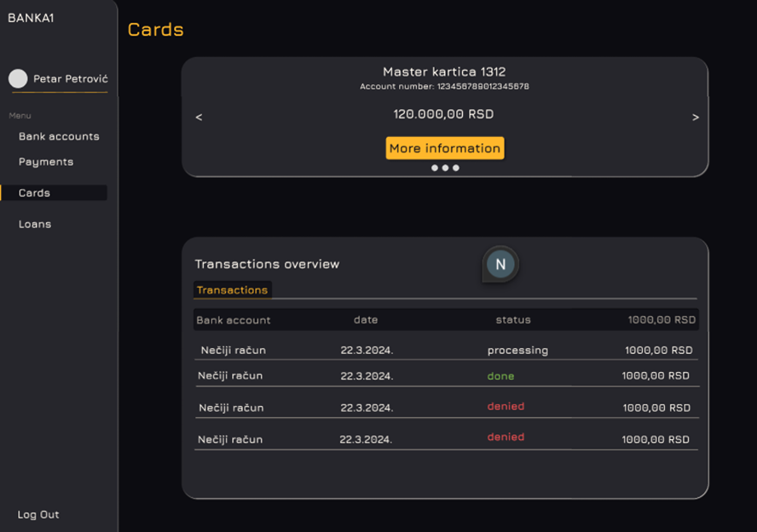

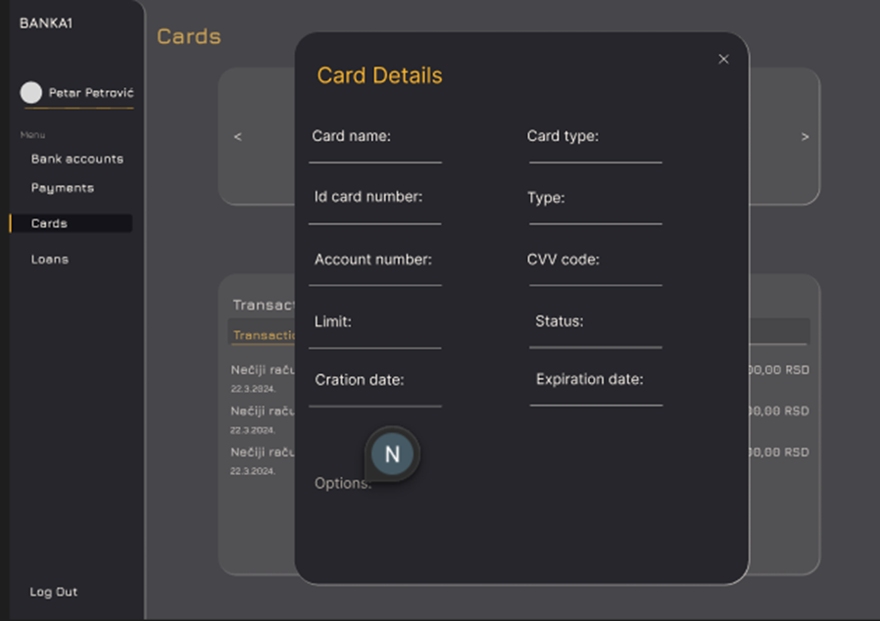

### 

### Opcija “Krediti”

#### Klijentovo iskustvo

##### **Stranica “Krediti”**

Klijent vidi spisak svih svojih kredita, **sortirano** opadajuće po iznosu. Za svaki kredit je prikazan *naziv, broj kredita i ukupan iznos kredita*. Pored svakog kredita se nalazi dugme **“Detalji”** koji otvara detaljan prikaz kredita i **svih rata vezano za njega**. U Detaljnom prikazu, za svaki kredit je navedeno:

* Broj kredita
* Vrsta kredita (*gotovinski (keš), stambeni, auto, refinansirajući, studentski*)
* Ukupni iznos kredita
* Period otplate (broj meseci/rata)
* Nominalna kamatna stopa *(početna pri kreiranju kredita)*
* Efektivna kamatna stopa *(trenutna - kod varijabilne kamatne stope to je koliko bi im trenutno naplatili, tj. r = R + M)*
* Datum ugovaranja kredita
* Datum kada kredit treba da bude isplacen
* Iznos sledeće rate
* Datum sledeće rate
* Preostalo dugovanje (koliko jos treba da se otplati)
* Valuta kredita (RSD, EUR itd.)

##### **Stranica “Podnošenje zahteva”**

Klijent podnosi zahtev za novi kredit klikom na opciju "Zahtev za kredit". Forma zahteva:

* Vrstu kredita (gotovinski, stambeni, auto, refinansirajuci, studentski)
* Tip kamatne stope (fiksna, varijabilna)
* Iznos kredita i valuta
* Svrha kredita
* Iznos mesečne plate
* Status zaposlenja (stalno, privremeno, nezaposlen)
* Period zaposlenja kod trenutnog poslodavca
* Rok otplate u ratama tj. mesecima:  
  *Gotovinski, auto, studentski, refinansirajući: 12, 24, 36, 48, 60, 72, 84  
  Stambeni: 60, 120, 180, 240, 300, 360*
* Kontakt telefon
* Broj računa - *bira iz drop down menija, valuta računa mora da se poklapa sa valutom kredita*

Nakon popunjavanja forme, sistem proverava unete podatke i prikazuje korisniku potvrdu o uspesnom podnosenju zahteva i novac na racun.

#### Logika

##### **Entiteti - kredit i rata**

Na timovima je da li će da imaju i entitet ZahtevZaKredit (*LoanRequest*) i kako će on da izgleda.

**Napomena:** potrebno je da se čuva istorija rata + 1 rata u budućnosti

| **Podatak** | **Opis** | **Primer** | **Učestalost promena** |
| --- | --- | --- | --- |
| Vrsta kredita | Vrsta kredita - može biti gotovinski (keš), stambeni, auto, refinansirajući, studentski | Gotovinski | Ne menja se |
| Broj računa / račun | Račun sa kojeg se skidaju rate | 265000000111111111111 | Ne menja se |
| Broj kredita | Jedinstveni identifikator kredita | 17629 | Ne menja se |
| Iznos kredita | Osnovni iznos koji je klijent pozajmio | 296.304,55 RSD | Ne menja se |
| Period otplate | Broj rata | 86 | Ne menja se |
| Kamatna stopa (osnovica) | Fiksna ili varijabilna, u % | 10.24% | Menja se pri penalima |
| Datum ugovaranja | Datum kada je kredit odobren | 23.04.2018 | Ne menja se |
| Datum dospeća kredita | Datum završetka isplaćivanja kredita | 31.10.2022 | Ne menja se |
| Iznos mesečne rate | Iznos rate na osnovu formule | 6.177,99 RSD | Menja se zajedno sa kursom |
| Datum sledeće rate | Datum sledeće rate | 31.10.2019 | Menja se nakon svake rate (+1 mesec) |
| Preostalo dugovanje | Preostali iznos | 55.341,66 | Menja se nakon svake rate |
| Valuta | Valuta kredita | RSD | Ne menja se |
| Status kredita | odobren, odbijen, otplaćen, u kašnjenju | Odbijen | Menja se |
| Tip kamate | Fiksna ili varijabilna | fiksna | Ne menja se |

| **Podatak** | **Opis** | **Primer** | **Učestalost promena** |
| --- | --- | --- | --- |
| id | Jedinstevni ID rate | 2 | Ne |
| Broj kredita | ID kredita na koji se odnosi | 17629 | Ne |
| Iznos rate | Iznos rate | 23.000 | Pri kašnjenju |
| Iznos kamatne stope | Iznos kamatne stope na datum plaćanja. Ovo je važno kod varijabilnih stopa | 7.50% | Ne |
| Valuta | Valuta rate i kredita | RSD | Ne |
| Očekivani datum dospeća | Kada se povlači novac sa računa | 3.10.2024. | Ne |
| Pravi datum dospeća | Kada je novac sa računa uspešno povučen | 6.10.2024. | Kada dospe rata |
| Status plaćanja | Plaćeno, neplaćeno, kasni | plaćeno | Pri skidanju rate - uspešno i neuspešno |

##### **Kamatne stope i marža banke**

Kamatna stopa se određuje na osnovu iznosa kredita, **i one su date na godišnjem nivou**. Ako je iznos u drugoj valuti, kamatnu stopu računamo na osnovu ekvivalentne vrednosti u RSD (API-ji koji se mogu koristiti za ovo su navedeni u delu Menjačnica).

| **Iznos kredita (RSD)** | **Godišnja fiksna kamatna stopa (%)** | **Godišnja varijabilna kamatna stopa (%) - osnovica ± pomeraj** |
| --- | --- | --- |
| 0 - 500.000 | 6.25% | 6.25% ± do 1.50% |
| 500.001 - 1.000.000 | 6.00% | 6.00% ± do 1.50% |
| 1.000.001 - 2.000.000 | 5.75% | 5.75% ± do 1.50% |
| 2.000.001 - 5.000.000 | 5.50% | 5.50% ± do 1.50% |
| 5.000.001 - 10.000.000 | 5.25% | 5.25% ± do 1.50% |
| 10.000.001 - 20.000.000 | 5.00% | 5.00% ± do 1.50% |
| 20.000.001 + | 4.75% | 4.75% ± do 1.50% |

Marža banke obično zavisi od tipa kredita, da li je kredit obezbeđen ili ne. Kod nas će zavisiti samo od vrste kredita.

| **Tip kredita** | **Marža banke (%) - M** |
| --- | --- |
| Gotovinski (keš) | 1.75% |
| Stambeni | 1.50% |
| Auto | 1.25% |
| Refinansirajući | 1.00% |
| Studentski | 0.75% |

##### **Formula za izračunavanje rate kredita**

A - mesečna rata

P - iznos kredita

r - mesečna kamatna stopa (godišnja / 12)

N - (početni) broj rata

**Fiksna kamatna stopa** - možemo direktno da koristimo formulu.

**Varijabilna kamatna stopa**Vrednost godišnje kamatne stope se ažurira periodično (npr. jednom mesečno). U realnim uslovima, nova mesečna kamatna stopa se računa prema formuli:

R – referentna vrednost (EURIBOR, BELIBOR), *kod nas osnovica + pomeraj za taj mesec*

M – marža banke, zavisno od tipa kredita

**Naša simulacija:**

Opcija 1: Međutim, pošto API-ji za dohvat referentnih vrednosti u Evropi i Srbiji zahtevaju registraciju i/ili plaćanje, mi ćemo ovaj proces simulirati. Jednom mesečno *(cron job)*, sistem generiše nasumičan pomeraj u rasponu *[-1.50%, +1.50%]*, čime će se imitirati realne promene tržišnih uslova. Nova godišnja kamatna stopa će se računati prema sledećoj formuli:

Osnovica - osnovica iz tabele  
Pomeraj - od -1.50 do 1.50  
M - marža banke, zavisno od tipa kredita

Opcija 2: U okviru “Portala za upravljanje Kreditima” Zaposleni može jednom mesečno da unese aktuelne varijabilne kamatne stope *(u gornjoj formuli to predstavlja osnovicu + pomeraj)*.

**Informativno:**

Referentna vrednost dolazi iz finansijskih tržišta i određuju je bankarske institucije:  
1. *EURIBOR (Euro Interbank Offered Rate)* – koristi se u EU i predstavlja kamatu po kojoj evropske banke međusobno pozajmljuju novac.

2. *BELIBOR (Beogradska međubankarska kamatna stopa)* – koristi se u Srbiji i određuje se na osnovu kamata koje banke međusobno dogovaraju.

##### 

##### **Automatsko skidanje rata**

Sistem pokreće cron job jednom dnevno i obavlja sledeće radnje:

1. Proverava sve kredite čiji je datum sledeće rate danas.
2. Pokušava da skine iznos rate sa tekućeg računa klijenta.
3. Ako sredstva nisu dovoljna, korak 3 se ponavlja dok se ne isplati rata.
   * Klijent dobija obaveštenje putem mejla/SMS-a.
   * Sistem ponovo pokušava da naplati ratu za 72h - *odluka tima za broj sati*
   * Ako ni tada nema dovoljno sredstava, može doći do:
     + **Povećanja osnovice kamatne stope** (npr. +0.05% za kašnjenje)
     + **Pokretanja pravnog postupka** ako dug premaši određeni prag - *van sistema banke, timovi ovo ne implementiraju*

## Portal za upravljanje Računima

Ovom portalu imaju pristup **Zaposleni.** Prikazani su svi računi, sortirani abecedno po prezimenu Klijenata. Prikazano je broj računa, ime i prezime vlasnika, da li je račun lični ili poslovni i da li je račun tekući ili devizni. Dodatno, postoji **filter∫**na osnovu imena i prezimena vlasnika računa, kao i broja računa. Klikom na račun se otvara Stranica svih kartice vezane za taj račun.

**Stranica svih kartica vezane za račun**

U zaglavlju se vide iste informacije o računu kao na prethodnoj stranici. Za svaku karticu je prikazano:  
- Broj kartice  
- Vlasnik kartice (ime i prezime, email adresa)

- Stanje kartice (aktivna, blokirana ili deaktivirana).

Zaposleni može da blokira aktivnu karticu, deblokira blokiranu ili deaktivira karticu. Nakon ovoga, Klijent dobija mejl koji ga informiše o tom događaju. U slučaju poslovnog računa, mejl dobijaju i Vlasnik računa i OvlascenoLice kome pripada kartica.

## Portal za upravljanje Klijentima

Ovom portalu imaju pristup **Zaposleni.** Prikazani su svi klijenti, sortirano abecedno po prezimenu. Prikazano je ime i prezime, email adresa i broj telefona. Postoji **filter** na osnovu imena i prezimena, kao i mejla. Klikom na Klijenta se otvara stranica za editovanje klijenta - mogu se menjati sve stavke sem passworda i jmbg-a *(za timove koji imaju jmbg u bazi)*.

Prilikom menjanja mejla treba proveriti da je mejl i dalje unique u bazi.

## Portal za Upravljanje Kreditima

Ovom portalu imaju pristup **Zaposleni.** Postoje 2 stranice:  
**1. Zahtevi za kredit**

Prikazani su svi zahtevi za kredite, **sortirani** po datumu podnošenja zahteva. Postoji **filter** po vrsti kredita i broju računa. Za svaki zahtev su prikazane sve stavke koje je Klijent morao da upiše i postoje dugmad “Odobri” ili “Odbij”.

**2. Spisak svih kredita**

Prikazani su svi krediti **sortirani** po broju račna. Postoji **filter** po vrsti kredita, broja računa i statusa kredita. Za svaki kredit je prikazano *vrsta kredita, tip kamate, datum ugovaranja, period otplate, broj računa, iznos kredita, preostalo dugovanje, valuta i status kredita.*

# Trgovina hartijama sa berze

## Opis

Treća celina opisuje trgovinu finansijskim instrumentima na sekundardnom tržištu berze. Podaci o cenama i dostupnosti instrumenata biće preuzimani iz eksternih izvora (APIs ili fajlovi), ali postoji i ručna validacija i korekcija podataka od strane ovlašćenih lica unutar banke.

Na berzi mogu da trguju zaposleni koji su aktuari *(svim tipovima hartija od vrednosti)* i klijenti koji imaju permisiju za to *(samo akcijama i futures-ima)*. Dodatno, postoji i OTC (over-the-counter) trgovina za direktnu trgovinu akcijama i futures-ima.

Aplikacije dobijaju nove stranice:

**Za Zaposlene:**

1*.* Portal za “Upravljanje aktuarima” - *samo za supervizore*

2. Portal “Hartije od vrednosti” - s*amo za aktuare (supervizore i agente)*

3. Portal “Moj portfolio” - s*amo za aktuare (supervizore i agente)*

4. Portal “Pregled ordera” *- samo za supervizore*

5. Portal “Porez tracking” *- samo za supervizore*

**Za Klijente** *- samo za klijente sa permisijama za trgovinu:*

1. Portal “Hartije od vrednosti”

2. Portal “Moj portfolio”

### Naša država = Firma

Identično kako je naša banka firma, i naša država je takođe firma koja ima samo tekući račun (dinarski). Ovo će biti korisno za simulaciju plaćanja poreza na dobit.

## Aktuari

Aktuari su tipovi **Zaposlenih** i oba tipa aktuara mogu da trguju **svim** **tipovima** hartija od vrednosti. Postoje 2 tipa:

1. Supervizori - *trguju na berzi, nemaju limit* + upravljaju zahtevima za order i limitima
2. Agenti - *trguju na berzi, ali imaju limit, o*dređeni orderi moraju biti odobrene od strane supervizora.

**Svaki admin je ujedno i supervizor:**  
1. Kada zaposleni postane admin, on postaje i supervizor.  
2. Kada zaposleni postane supervizor, on **ne dobija** i admin titulu.

**Ukratko**: Admin -> supervizor, obrnuto ne važi.

**Napomena:** Samo admini mogu da daju i oduzimaju permisije zaposlenima, tj. oni dodaju i oduzimaju permisijue *isAgent, isSupervisor* u *“Portalu za upravljanje Zaposlenima”*.

Jedan admin ne može da edituje drugog admina. Ali admin može editovati supervizora koji nije ujedno i admin.

Proširuje se model Zaposlenog. Ovo ne mora biti u okviru tabele Zaposleni, može biti zasebna tabela *(npr. ActuaryInfo/ActuaryLimits)* sa stranim ključem ka Zaposlenom koji je aktuar.

| Podatak | Opis | Primer | Učestalost promena |
| --- | --- | --- | --- |
| Limit | Iznos novca koji agent može da potroši. Supervizor nema limit. | 100.000,00 RSD | Menja se od strane supervizora po potrebi |
| Used Limit | Iznos limita koji je potrošen. | 15.000,00 RSD | Menja se pri svakoj transakcji |
| Need Approval | Flag koji ako je true, supervizor mora da odobri/odbije Order. Supervizor uvek ima false vrednost. | True/False | Menja se od strane supervizora po potrebi |

Limit se resetuje na kraju svakog radnog dana automatski npr. u 23:59h. Osim toga, supervizor ima opciju da resetuje *limit* i *usedLimit* za svakog agenta, bilo kada *(opisano ispod)*.

**Napomena:** *Limit i usedLimit* su izraženi u jednoj valuti, npr. dinarima. Kada aktuar bude trgovao na berzi u drugoj valuti, kako bi proverili da li je prešao svoj limit koristi se isti princip konverzije koji je opisan u *Menjačnici*, samo **bez** uzimanja provizije.

### Portal za upravljanje aktuarima

Samo zaposleni koji su supervizori imaju pristup ovom portalu. Na ovoj stranici je prikazan spisak agenata. Moguće je **filtriranje** po email-u, imenu i prezimenu, kao i poziciji. Za svakog agenta supervizor može menjati samo njegov limit i resetovati današnji usedLimit na 0.

Alternativa: Ovo se može realizovati i kroz *Portal za upravljanje zaposlenima*. Tada bi admini videli sve zaposlene, a supervizori bi videli samo aktuare.

## Podaci iz eksternih izvora

### Exchanges

Sistem prikuplja informacije o berzama. Ovi podaci su neophodni da bismo znali:  
1. Na kojim berzama je omogućeno trgovanje.  
2. Radno vreme svake berze, uključujući pre-market i post-market periode.  
3. Valute u kojima se vrše transakcije na pojedinačnim berzama.  
Radi pojednostavljenja sistema, sve berze unutar iste države imaju identično radno vreme, kao i iste praznike i neradne dane.

**Važno:** Treba da postoji stranica na kojoj se prikazuju berze i **dugme koje uključuje/isključuje vreme berze** kako bi mogli da testiramo aplikaciju i van vremena rada berzi.

| Podatak | Opis | Primer | Učestalost promena |
| --- | --- | --- | --- |
| Exchange Name | Naziv berze | New York Stock Exchange | Ne menja se |
| Exchange Acronym | Oznaka berze | NYSE | Ne menja se |
| Exchange MIC Code | Jedinstveni identifikator berze | XNYS | Ne menja se |
| Polity | Politički entitet u okviru koje posluje berza, najčešće država | United States | Ne menja se |
| Currency | Valuta po kojoj se trguje na berzi | Dollar | Ne menja se |
| Time Zone | Offset u odnosu na UTC | +8 | Menja se nekad zbog letnjeg vremena |

Pristup 1:  
Generacija 2023/24 je ostavila [csv fajl](https://drive.google.com/file/d/1H8FPNSkKhvkHjkJtMSJxwsnMMt7VIQjG/view?usp=drive_link) sa informacijama za ~90 berzi.

Pristup 2:

1. Lista ~ 2700 berzi sa MIC kodovima - ISO Registration Authority ([csv dokument](https://www.iso20022.org/sites/default/files/ISO10383_MIC/ISO10383_MIC.csv)).
2. Radna vremena za najveće berze su navedene na [ovom](https://www.forexchurch.com/stock-market-hours?msclkid=fbe43af0a97311ec8fe8d542e843bf9c) i [ovom](https://www.investopedia.com/ask/answers/040115/when-do-stock-market-exchanges-close.asp) linku.
3. Radni dani za berze se mogu izvući preko [exchange days](https://pypi.org/project/exchange-calendars/?msclkid=53cce9b8abdc11eca87b1e93a9df41af&Calendars) Python aplikacije.

Pristup 3:

1. Informacije o berzama (imena, MIC kodovi, vremenske oznake) sa API-ja:
   1. [RapidAPI](https://rapidapi.com/twelvedata/api/twelve-data1/) [Stock Price Data, Financial and Stock](https://eodhistoricaldata.com/financial-apis/)
   2. [Market API — EOD](https://eodhistoricaldata.com/financial-apis/)[IEX Cloud API](https://iexcloud.io/docs/api/) - API ugašen u avgustu 2024.
2. Berze se povezuju sa radnim danima preko MIC kodova (uprostite tako da sve berze iz iste države koriste iste radne dane):
   1. [trading-calendars · PyPI](https://pypi.org/project/trading-calendars/?msclkid=53cca6c8abdc11ecb0f78bd8a87ac37d)
   2. [exchange-calendars ·](https://pypi.org/project/exchange-calendars/?msclkid=53cce9b8abdc11eca87b1e93a9df41af&Calendars) [PyPI](https://pypi.org/project/exchange-calendars/?msclkid=53cce9b8abdc11eca87b1e93a9df41af&Calendars)

3. Radno vreme berze:

1. [https://www.forexchurch.com/stock-market-hours](https://www.forexchurch.com/stock-market-hours?msclkid=fbe43af0a97311ec8fe8d542e843bf9c)
2. [2022 New York Stock Exchange (NYSE) | Trading Hours | TradingHours.com](https://www.tradinghours.com/markets/nyse/hours)

4. API za trenutno vreme u vremenskim zonama (Zone ID):

1. [Handling Daylight Saving Time in Java | Baeldung](https://www.baeldung.com/java-daylight-savings)

### Hartije od vrednosti

Hartije od vrednosti *(engl. Securities)* su finansijski instrumenti koji predstavljaju vlasništvo ili pravo na isplatu. Svaka hartija ima **ticker** i **name**.

#### Stocks (akcije)

Akcije predstavljaju vlasnički udeo u kompaniji. Mogu biti listovane na više berzi. Radi jednostavnosti, možemo smatrati da se akcija jedne kompanije trguje na jednoj berzi.

**Format oznake** *(ticker)***:** 1-5 slova, npr. *MSFT, APPL, GOOG*.

| Podatak | Opis | Primer | Učestalost promena |
| --- | --- | --- | --- |
| Ticker | Simbol hartije od vrednosti. | APPL, MSFT | Ne menja se |
| Name | Naziv hartije. | Apple, Microsoft | Menja se retko |
| Outstanding Shares | Ukupan broj akcija koje su trenutno u opticaju i u vlasništvu akcionara | 3 000 000 | Menja se godišnje ili svakog kvartala |
| Dividend Yield | Procenat godišnje dividende u odnosu na cenu akcije | 5.2% ili 0.052 | Menja se godišnje ili svakog kvartala |

**Dohvatanje informacija**

1. Lista akcija:
   1. [IEX Cloud](https://iexcloud.io/docs/api/#collections) - prosledi se sektor *(IT, poljoprivreda)* - API ugašen u avgustu 2024.
   2. [Unlimited access to real-time US stock market data | Alpaca Data API](https://alpaca.markets/data)
2. O pojedinačnim akcijama:
   1. [AlphaVantage](https://www.alphavantage.co/documentation/) API  
       *Quote endpoin*t - ažuriranje trenutnih podataka Price, Low, High, Change, Volume.   
       *Daily endpoint* - ažuriranje istorijskih informacija.   
       *Company Overview endpoint* - exchanges, outstanding shares, dividend yield
3. Razno:
   1. [EODHD API - Financial and Stock Market API](https://eodhistoricaldata.com/financial-apis/)
   2. [Marketaux](https://www.marketaux.com/)
   3. [API Documentation | Finnhub](https://finnhub.io/docs/api/) - realtime stock, forex, alternative data, etc.

#### Futures contracts (terminski ugovori)

Terminski ugovori su obaveza kupovine ili prodaje određene robe po unapred dogovorenoj ceni na tačno određen datum u budućnosti (kod nas su to fizička sredstva kao sirova nafta, zlato,..).

Kada istekne ugovor, smatramo da je korisnik dobio sirovu robu *in real lif*e, ne bavimo se time u sistemu. Svaki terminski ugovor se trguje na tačno jednoj berzi.

**Format oznake** *(ticker):* ***1 do 5 slova*** *koji označavaju osnovni proizvod + završetak* ***MYY****:*- **M** je slovo koje označava mesec isticanja ugovora,

- **YY** su poslednje dve cifre godine isticanja ugovora.

- **CLJ22** – Ugovor za sirovu naftu (CL), sa datumom isticanja u aprilu 2022

- **SIH22** – Ugovor za srebro (SI), sa datumom isticanja u martu 2022.

| **Jan** | **Feb** | **Mar** | **Apr** | **May** | **Jun** | **Jul** | **Aug** | **Sep** | **Oct** | **Nov** | **Dec** |
| --- | --- | --- | --- | --- | --- | --- | --- | --- | --- | --- | --- |
| F | G | H | J | K | M | N | Q | U | V | X | Z |

**FuturesContract** (neophodni podaci):

| Podatak | Opis | Primer | Učestalost promena |
| --- | --- | --- | --- |
| Ticker | Simbol hartije od vrednosti. | CLJ22 | Ne menja se |
| Name | Naziv hartije. | Crude Oil Futures | Menja se retko |
| Contract Size | Količina proizvoda po dogovoru | 5000 | Ne menja se |
| Contract Unit | Jedinica mere u kojem je izražen Contract Size | Kilogram, Liter, Barrel | Ne menja se |
| Settlement Date | Datum isticanja ugovora | November 2, 2026 | Ne menja se |

**Dohvatanje informacija 1**

1. [CME Group](https://www.cmegroup.com/market-data/delayed-quotes/agricultural.html)
   1. za contract size & maintenance margin
   2. npr. contract size za sirovu naftu - [Crude Oil Futures Contract Specs - CME Group](https://www.cmegroup.com/markets/energy/crude-oil/light-sweet-crude.contractSpecs.html).
   3. ako ugovor u nazivu pominje sektor (*Agriculture, Energy, Metals...*), informacije se mogu pronaći u odgovarajućoj sekciji.
2. [Yahoo Finance](http://theautomatic.net/yahoo_fin-documentation/?msclkid=d422c794b3bf11ecaedd18f4047ecd6c&get_futures) API *(za python)*
   1. lista dostupnih ugovora, njihove cene i datume isticanja.
3. [NASDAQ Data Link](https://data.nasdaq.com/data/EUREX-eurex-futures-data) API
   1. sadrži podatke o evropskim terminskim ugovorima i dnevnim cenama
   2. Settlement Date se određuje kao poslednji radni dan meseca na bilo kojoj evropskoj berzi.
   3. Da bi bila kreirana lista ugovora, koristi se [dokumentacija](https://data.nasdaq.com/data/EUREX-eurex-futures-data/usage/export) dostupna kroz API, sa fokusom na filtriranje ugovora Dow Jones i Bloomberg posle trenutnog meseca.

**Preporuka:** Koristiti dummy podatkei koje je ostavila generacija 2023/24 - [link](https://drive.google.com/drive/u/1/folders/1tz8SIRu-lOUrFAIRQXSfxTZXaVaJYIYL).

#### Forex pairs (valutni parovi)

Trgovanje valutama obavlja se prebacivanjem sredstava sa jednog bankovnog računa na drugi po Forex kursu, slično radu menjačnice samo bez naplate provizije. Cena valutnog para određuje koliko jedinica **quote currency** *(valute kotacije)* je potrebno da bi se kupila jedna jedinica **base currency** *(osnovne valute)*. Ako je kurs za **USD/JPY** 109, to znači da je potrebno **109 japanskih jena** da se kupi jedan **američki dolar**.

**Format oznake** *(ticker)***:** forex parovi se označavaju u formatu **base currency/quote currency** koristeći ISO oznake valuta *(npr. GBP/EUR, USD/CAD)*.

S obzirom da mi podržavamo 8 valuta, to znači da podržavamo 8x7=56 valutnih parova. Ako neki od tih parova nisu dostupni preko API-ja, to je u redu.  
  
**Važno:** ForexParove ne mozemo da posedujemo. Ako kupimo forex pair, to znaci da kupujemo jednu valutu a prodajemo drugu. I to se izvrsi cim prodje Order - skidamo novac sa jednog racuna, a dodajemo novac na drugi racun. Sada, s kog na koji racun korisnika to ide mozete da odlucite sami:

1. Zaposleni - bankini racuni, svakako ih imamo u svim valutama
2. Klijenti - mozete da stavite da je uslov da klijent ima racune u valutama ForexPara

| Podatak | Opis | Primer | Učestalost promena |
| --- | --- | --- | --- |
| Ticker | Simbol hartije od vrednosti. | EUR/GBP | Ne menja se |
| Name | Naziv hartije. | Euro to British Pound | Menja se retko |
| Base Currency | Osnovna valuta u forex paru. | EUR, USD, GBP | Ne menja se |
| Quote Currency | Valuta kotacije. | EUR, USD, GBP | Ne menja se |
| Exchange Rate (Price) | Trenutni kurs valutnog para | **1.1123** (EUR/USD) | Dnevno |
| Liquidity | Pokazatelj likvidnosti forex para, tj. koliko se često njime trguje. | High, Medium, Low | Dnevno |

**Informativno: Likvidnost** pokazuje koliko se lako određeni valutni par može kupiti ili prodati bez značajne promene u ceni - toliko ih je u opticaju da naša razmena neće uticati na njihovu dostupnost na tržištu. Likvidni parovi imaju manje *spread-ove* tj. razlike između kupovne i prodajne cene. *Na primer, kriptovalute* imaju velike fluktuacije u vrednosti jer ih je manje u opticaju pa veće razmene lako pomere cenu.

**Dohvatanje informacija**

1. Liste forex parova
   1. [Finhub API](https://finnhub.io/docs/api/)
   2. [Alpha Vantage API Documentation](https://www.alphavantage.co/documentation/)
2. Cene forex parova
   1. [Alpha Vantage API Documentation](https://www.alphavantage.co/documentation/)
3. Contract size
   1. [Contract Specifications | FXTM Global](https://www.forextime.com/trading-instruments/contract-specifications)
   2. RoboForex - [eur/usd example](https://roboforex.com/forex-trading/trading/specifications/card/pro-cent/EURUSD/)
   3. RoboForex - [tabela parova](https://roboforex.com/forex-trading/trading/specifications/?msclkid=2e67e4f0aa1511ecb5e971f2dbae76b9)
   4. Forextime - [tabela parova](https://www.forextime.com/trading-instruments/contract-specifications), formula *Minimum Lot Size * Contract Size per Lot*
4. Kursna lista
   1. <https://www.exchangerate-api.com/>

#### Options (opcije)

**Opcije su ugovori** koji kupcima daju pravo, ali ne i obavezu, da kupe ili prodaju hartiju od vrednosti po dogovorenoj ceni *(vežbovna cena, strike price)* na određeni datum u budućnosti. Postoje dve vrste opcija:

1. **Call (kupovne)** – daju pravo na kupovinu osnovne imovine (asset) po *strike price-u.*
2. **Put (prodajne)** – daju pravo na prodaju osnovne imovine po *strike price-u*.

Kupci opcija plaćaju **premiju** *(premium)* prodavcima opcija za ovo pravo. Ako tržišne cene ne idu u korist vlasniku opcije, on može jednostavno dozvoliti da opcija istekne, čime su potencijalni gubici ograničeni samo na plaćenu premiju. Ako tržište ide u povoljnom smeru, vlasnik može ostvariti značajnu dobit.

*Open interest (OI) -* broj “otvorenih opcija” *u našem sistemu*. To je broj opcija koje su kupljene i neistekle. Povećava se svaki put kada neko kupi opciju. Smanjuje se kada neko iskoristi opciju ili prodje settlementDate

**Napomena:** U našem sistemu, mi podržavamo samo opcije za akcije.

**Format oznake** *(ticker):*  *Listing Ticker + YY + MM + DD + C/P + Strike Price*

**Primer:** MSFT220404C00180000

- MSFT - simbol akcije (Microsoft)

- YY - godina isteka (2022)

- MM - mesec isteka (04)

- DD - dan isteka (04)

- C/P - call ili put

- Strike Price - strike price izražen u centima *(00180000 = $180.00)*

Ovaj format koristi Yahoo, postoje i [alternativni format oznake](https://www.investopedia.com/ask/answers/05/052505.asp) u zavisnosti od API-ja.

| Podatak | Opis | Primer | Učestalost promena |
| --- | --- | --- | --- |
| Ticker | Simbol hartije od vrednosti. | AAPL240419C150 | Ne menja se |
| Name | Naziv hartije. | Apple Call Option | Menja se retko |
| Stock Listing | Akcija za koju se odnosi opcija | APPL, MSFT | Ne menja se |
| Option Type | Vrsta opcije | Call, Put | Ne menja se |
| Strike Price | Ugovorena cena za kupovinu/prodaju | $100 | Ne menja se |
| Implied Volatility | Nestabilnost cene | 412.5% | Menja se dnevno |
| Premium | Cena opcije | $350 | Ne menja se |
| Open Interest (OI) | Broj otvorenih opcija | 565 | Menja se svakih 15 minuta |
| Settlement Date | Datum isticanja opcije | September 27, 2026 | Ne menja se |

**Dohvatanje informacija**

Pristup 1:

Koristiti [Yahoo Finance](http://theautomatic.net/yahoo_fin-documentation/?msclkid=d422c794b3bf11ecaedd18f4047ecd6c&get_futures) api za preuzimanje podataka o opcijama za sve akcije putem *get_options* poziva. Postoji i drugi yahoo api poziv gde se samo menja ticker:  
- AAPL - [primer](https://query1.finance.yahoo.com/v6/finance/options/AAPL)  
- MSFT - [primer](https://query1.finance.yahoo.com/v6/finance/options/MSFT)

Pristup 2:

Opcije mogu da se generišu i ručno oslanjajući se na *Black-Scholes* model. Po modelu, svaka opcija ima tačno određenu vrednost u odnosu na trenutni datum, i cene su ili veće ili manje od te vrednosti.

1. Generisanje datuma isteka
   1. Prvi datum isteka postavlja se 6 dana od trenutnog datuma.
   2. Sledeći datumi dodaju se na svakih 6 dana dok razlika između prvog i poslednjeg ne dostigne 30 dana.
   3. Nakon toga dodaje se još 6 datuma, ali sa razmakom od 30 dana između njih.
2. Određivanje strike cena
   1. Uzimamo trenutnu cenu akcije i zaokružujemo je na najbliži ceo broj.
   2. Definišemo 5 strike cena iznad i ispod te vrednosti.  
      *Npr. ako je cena* ***112****, strike cene su:  
      [107, 108, 109, 110, 111,* ***112****, 113, 114, 115, 116, 117]*
3. Generisanje opcija
   1. Za svaku kombinaciju datuma isteka i strike cene kreira se jedna CALL i jedna PUT opcija.
   2. Implied Volatility može biti inicijalno postavljena na 1 ili procenjena pomoću specijalizovanih formula ([link za formule](https://www.wallstreetmojo.com/implied-volatility-formula/))

**Scenario kupovine CALL opcije**

Trgovac ima **5000$** i razmatra ulaganje u deonice Apple-a (AAPL), koje trenutno koštaju **165$** po deonici.

1. Kupovina deonica direktno:
   * Može kupiti **30 deonica** za ukupno **4950$**.
   * Ako cena poraste **10%** (na **181.50$**), njegovo ulaganje bi vredelo **5445$**, što je **495$ profita (10%)**.
2. Kupovina CALL opcije:
   * Postoji opcija sa **strike cenom 165$** i istekom za mesec dana.
   * Cena opcije je **5.50$ po deonici** (550$ po ugovoru).
   * Sa budžetom od **5000$**, može kupiti **9 ugovora** → svaki ugovor pokriva **100 deonica** → ukupno **900 deonica**.
3. Ako cena deonice poraste na **181.50$**, vrednost opcije raste na **16.50$** po deonici. To znači da trgovac sada ima **14,850$** (900 × 16.50), što donosi **9990$ profita (200%)**.

Trgovac nije kupio deonice, već **pravo** da ih kupi po dogovorenoj ceni.   
Originalan tekst: [ovaj dokument](https://docs.google.com/document/d/1rxBCVEJkREGOHN1z45973Sscbn76WldkEejIMGktXbY/edit?usp=sharing)

### Listings

Listing je ponuda neke hartije na berzi *(razrešenje između hartije i berze na kojoj se trguje)*. Sistem čuva informacije o svakoj hartiji kako bi omogućio postavljanje naloga *(engl. orders)* za kupovinu ili prodaju. Listinzi od informacija sadrže:  
1. Hartiju na koju se odnose  
2. Pod kojim uslovima se prodaje ta hartija (hartija, berza, trenutna cena hartije)

Za svaki listing se čuvaju osnovni podaci *(listing)* i istorijski istorijski podaci o ceni *(na dnevnom nivou - listingDailyPriceInfo).*

Svaki listing se odnosi na 1 hartiju. Prilikom kreiranja Ordera se specifizira koliko hartije se kupuje *(quantity)*.

**Stocks (akcije)**   
**Real life:** Svaka akcija može biti izlistana na više berzi, i pod više listinga.  
**Naš sistem:** Jedna akcija je izlistana na jednoj berzi.  
  
**Futures (terminski ugovori)**   
**Real life:** Svaki futures je izlistan na jednoj berzi.   
**Naš sistem:** Jedan futures je izlistan na jednoj berzi.  
  
**ForexPairs (valutni parovi)**   
**Real life:** Trguju se na centralizovanim berzama, već na OTC marketu (decentralizovano) i oni nemaju listinge.  **Naš sistem:**   
Ideja 1 - ForexPairs nemaju listinge već direktno prikazujemo tu hartiju   
Ideja 2 - Za svaki ForexPair i svaku berzu pravimo jedan listing, *exhangeRate* je svuda isti  
  
**Options (opcije)**  
**Real life:** Opcije su listovane na berzama za opcije. **Naš sistem:** Opcije nemaju listinge, prikazuju se uz akcije na koju se odnose, na stranici Detaljan prikaz hartije.

**Listing**

| Podatak | Opis | Primer | Učestalost promena |
| --- | --- | --- | --- |
| Security | Hartija od vrednosti | Stock - APPL | Ne menja se |
| SecurityType | Tip hartije od vrednosti - stock, futures | Stock | Ne meja se |
| Exchange | Na kojoj berzi se hartije trguje | NYSE, NYM | Ne menja se |
| Last Refresh | Datum i vreme poslednjeg ažuriranja podataka. | 22/03/2022 7:43PM | Svako ažuriranje |
| Price/Quote | Poslednja cena po kojoj se hartija trgovala. | 9.99 | Svakih 15 minuta se menja |
| Ask/High | Najniža trenutna cena po kojoj prodavac nudi hartiju. | 9.99 | Svakih 15 minuta se menja |

**ListingDailyPriceInfo**

| Podatak | Opis | Primer | Učestalost promena |
| --- | --- | --- | --- |
| Security | Hartija od vrednosti | Stock - APPL | Ne menja se |
| Datum | Datum za koji su podaci zabeleženi. | 1/1/2022 | Ne menja se |
| Price/Quote | Poslednja cena trgovanja za taj dan. | 9.99 | Ne menja se |
| Ask/High | Najviša cena po kojoj je hartija prodata tog dana. | 9.99 | Ne menja se |
| Bid/Low | Najniža cena po kojoj je hartija kupljena tog dana. | 9.99 | Ne menja se |
| Change | Razlika u ceni u odnosu na prethodni dan. | 9.99 | Ne menja se |
| Volume | Broj prodatih/kupovanih hartija tokom dana u nasem sistemu | 20 | Ne menja se |

**Izvedeni podaci**

Ovi podaci su korisni za analizu tržišta, ali nisu deo osnovnih informacija o listingu hartije od vrednosti na berzi. Oni su:

* Change Percent =
* Dollar Volume =
* Nominal Value
* Initial Margin Cost =

Contract Size i Maintenance Margin su podaci koji postoje za sve hartije, ne nalaze se na listingu i različito se određuju u zavisnosti od tipa hartije *(u daljem tekstu su navedeni za svaki tip hartije)*.

**Informativno: Contract Size** *(veličina ugovora)* označava količinu imovine koju jedan ugovor pokriva (npr. 100 akcija po opciji)*.* **Maintenance Margin** *(održavajuća marža)* je minimalan iznos kapitala koji investitor mora da održi na svom računu kako bi nastavio da drži otvorene pozicije u margin trgovini (npr. kod akcija i opcija, taj minimalni iznos kapitala je obično procenat ukupne **trenutne** vrednosti pozicije).

**Napomena:**

U našem projektu **uopšte nema potrebe** da hendlamo slučaj kada korisnikovo stanje na računu spadne ispod maintenance margin-a za neku hartiju. Ako neko ima izričitu želju da pokrije ovaj scenario, može *(npr. automatski se kreira sell market order)*.

#### Stock listings

**Real life:** Svaka akcija može biti izlistana na više berzi, i pod više listinga.  
**Naš sistem:** Jedna akcija je izlistana na jednoj berzi.

**Izvedeni podaci**

* [Market Cap](https://www.investopedia.com/investing/market-capitalization-defined/) = Outstanding Shares * Price
* *Contract Size* = 1
* *Maintenance Margin* = 50% Price

**Dohvatanje informacija**

API-ji za dohvatanje informacija o listinzima akcije su navedeni u Stocks.

#### Futures listings

**Real life:** Svaki futures je izlistan na jednoj berzi.   
**Naš sistem:** Jedan futures je izlistan na jednoj berzi.

**Izvedeni podaci**

* *Maintenance Margin* = Contract Size * Price * 10%  
  *(tačnija informacija postoji na stranici* [*CME Group*](https://www.cmegroup.com/market-data/delayed-quotes/agricultural.html)*)*
* *Contract Size - sa apija*

**Dohvatanje informacija**

API-ji za dohvatanje informacija o futuresima su navedeni u Futures contracts. Preporuka je da se koriste dummy podaci koje je ostavila generacija 2023/24 - [link](https://drive.google.com/drive/u/1/folders/1tz8SIRu-lOUrFAIRQXSfxTZXaVaJYIYL), i od njih kreirati listinge.

#### ForexPair listings

**Real life:** Trguju se na centralizovanim berzama, već na OTC marketu (decentralizovano) i oni nemaju listinge.  **Naš sistem:**   
Ideja 1 - ForexPairs nemaju listinge već direktno prikazujemo tu hartiju   
Ideja 2 - Za svaki ForexPair i svaku berzu pravimo jedan listing, *exhangeRate* je svuda isti

**Izvedeni podaci**

* *Contract Size* = standardno 1000 *(može zavisiti od berze)*
* *Maintenance Margin* = Contract Size * Price * 10%
* Nominal Value = Contract Size * Price *(u base currency valuti)*

**Dohvatanje informacija**

API-ji za dohvatanje informacija o valutnim parovima su navedeni u Forex pairs.

#### Options listings

**Real life:** Opcije su listovane na berzama za opcije. **Naš sistem:** Opcije nemaju listinge, prikazuju se uz akcije na koju se odnose, na stranici Detaljan prikaz hartije.

**Izvedeni podaci**

* *Contract Size* = 100 *(standardizovano za akcije)*  
  *Tj. jedna opcija nam daje pravo za 100 akcija.*
* *Maintenance Margin* = Contract Size * 50% Stock Price
* Theta – dnevna vrednost *Time Decay-a (daily fee za održavanje opcije)*, računa se pomoću *Black-Scholes* formule. Mi ovo ne koristimo u našem sistemu.

**Dohvatanje informacija**

API-ji za dohvatanje informacija o opcijama su navedeni u Options.

Originalan tekst: [ovaj dokument](https://docs.google.com/document/d/1rxBCVEJkREGOHN1z45973Sscbn76WldkEejIMGktXbY/edit?usp=sharing)

## 

## Order (nalog)

Orderi su nalozi koje kreiramo kada želimo da kupimo/prodamo bilo koju hartiju od vrednosti. Ova specifikacija obuhvata:   
- 4 osnovna tipa naloga (Market, Limit, Stop, Stop-Limit)  
- 2 načina izvršenja naloga (All or None & Margin - omogućava korišćenje kredita).

Svaki od ovih ordera može biti BUY ili SELL:  
BUY - kada postavljamo order da kupimo hartiju/e od vrednosti u Portalu “Hartije od vrednosti”.

SELL - kada postavljamo order da prodamo hartiju/e od vrednosti u Portalu “Moj portfolio”.

### Entitet

| Podatak | Opis | Primer | Učestalost promena |
| --- | --- | --- | --- |
| User | Aktuar koji je postavio Order | Miloš Milošević | Ne menja se |
| Asset | Hartija od vrednosti koja se kupuje/prodaje. | 2 | Ne menja se |
| OrderType | Tip Order-a | Market, Limit, Stop | Ne menja se |
| Quantity | Količina hartija od vrednosti koje se kupuju/prodaju po ugovoru | 10 | Ne menja se |
| Contract Size | Broj ugovora | 1 | Ne menja se |
| Price Per Unit | Cena po jedinici za limit i stop-limit naloge. Za market naloge može biti referentna ili očekivana cena. | 50$ | Može varirati za limit i stop-limit naloge ako korisnik odluči da modifikuje nalog pre njegovog izvršenja |
| Direction | Da li je Order tipa Buy ili Sell | Buy, Sell | Ne menja se |
| Status | Status Ordera | Pending, Approved, Declined | Menja se od strane supervizora |
| Approved By | Supervizor koji je odobrio/odbio Order || no need for approval | Nina Nikolić | Ne menja se |
| isDone | Označava da li je Order u potpunosti završen | True, False | Menja se od strane sistema |
| Last Modification | Datum i vreme poslednje modifikacije Order-a | 2022-04-28 16:00:00 | Menja se od strane sistema |
| Remaining Portions | Broj preostalih delova Order-a koji nisu izvršeni | 4 | Menja se |
| After Hours | Označava da li je Order kreiran manje od 4 sata od zatvaranja berze | True, False | Ne menja se |

**Atribut status**  
Order je potrebno odobriti ukoliko je incirana od strane Aktuara koji je Agent, u nekom od slučajeva:

* User ima setovan flag *Need Approval* na *True*
* User je iskoristio svoj dodeljeni dnevni limit
* Order po svojoj ukupnoj trenutnoj ceni prelazi agentov dodeljeni dnevni limit

Kod hartija koje imaju settlement date, i gde je taj datum prošao, postoji samo *Decline* opcija. Sistem može automatski da vrši ovu proveru i odbija ovakve naloge. Supervizor može **samo jednom** da promeni status naloga u *Approved* ili *Declined* na “Portalu za pregled naloga”.

**Napomena:** Klijent postavlja Ordere ali njegovi orderi su automatski *Approved*.

**Atribut approvedBy**

Ukoliko nije bilo potrebe za odobrenjem vrednost ovog polja je *No need for approval.*

**Atribut lastModification**

Ovde se beleže odobravanje, odbijanja, završetak naloga i slično.

### Tipovi naloga

#### **Market Order**

Market Order se izvršava odmah i predstavlja najosnovniji tip naloga u okviru trgovine na berzi. Ima osnovne funkcije:

1. **Price of the Purchased Security** (cena kupljene hartije) = Contract Size * Ask   
   *Ovo je cena po kojoj će se izvršiti nalog kada kupujemo hartije od vrednosti.*
2. **Price of the Sold Security** (cena prodate hartije) = Contract Size * Bid   
   *Ovo je cena po kojoj će se izvršiti nalog kada prodajemo hartije od vrednosti.*

Napomena: Contract Size, Ask i Bid su podaci iz hartije od vrednosti za koju kreiramo Order.

Provizija se računa kao 14% od približne cene celokupnog naloga ili $7, u zavisnosti od toga koji iznos je manji. Provizija se prebacuje na bankin račun u istoj valuti. Ukoliko korisnik unese samo broj hartija za kupovinu, podrazumeva se da je tip naloga Market Order: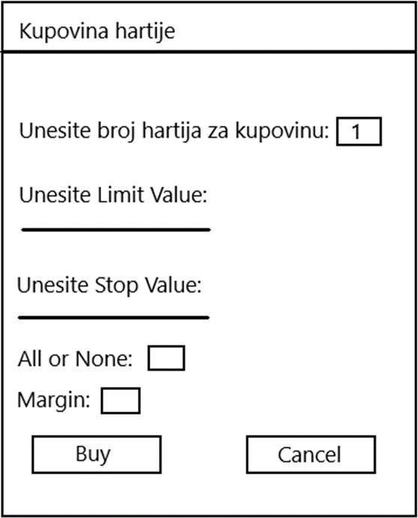

##### 

#### **Limit Order**

Limit Order se izvršava samo ako je trenutna cena hartije povoljnija od vrednosti koju korisnik odredi kao Limit. Korisnicima je dostupna lista svih Limit Order-a.

**Buy Limit Order** - kada kupujemo hartije u Portalu “Hartije od vrednosti”  
Koristi se kada korisnik želi da **kupi** hartiju po određenoj **maksimalnoj** ceni. Korisnik postavlja *Buy Limit Order* na X$ i kupovina se izvršava samo ako je trenutna *As*k cena ≤ X.

**Sell Limit Order** - kada prodajemo hartije u Portal “Moj portfolio”  
Koristi se kada korisnik želi da **proda** hartiju po određenoj **minimalnoj** ceni. Korisnik postavlja *Sell Limit Order* na cenu X i prodaja se izvršava samo ako je trenutna *Bid* cena ≥ X.

* **Price of the Purchased Security** = Contract Size * min(limit korisnika, ask)  
  *Ovo je cena po kojoj će se izvršiti nalog kada kupujemo hartije od vrednosti.*
* **Price of the Sold Security** = Contract Size * max(limit korisnika, bid)  
  *Ovo je cena po kojoj će se izvršiti nalog kada prodajemo hartije od vrednosti.*

Provizija se računa kao 24% od početne cene ordera ili $12 (šta god je manje od ta dva). Provizija se prebacuje na bankin račun u istoj valuti. Ukoliko korisnik pored broja hartije unese i Limit Value, onda se podrazumeva da je tip Limit Order.

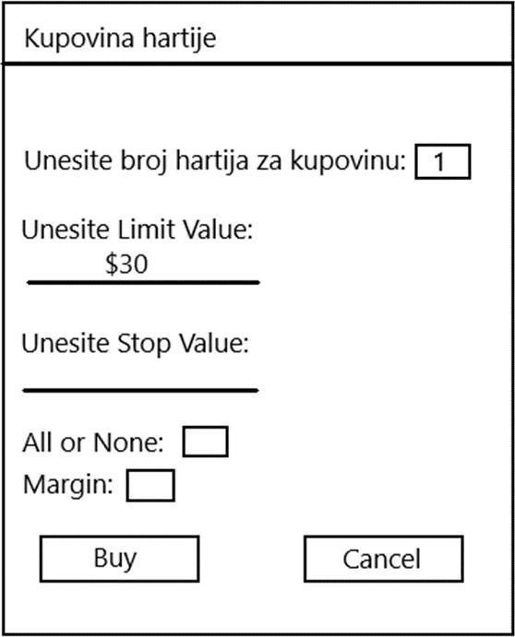

##### 

#### **Stop Order**

Stop (Stop-Loss) Order ne počinje izvršavanje odmah, već čeka da se ispune određeni uslovi. Kada ti uslovi postanu povoljni, nalog se aktivira i postaje **Market Order**. Korisnik definiše **Stop vrednost** kao cenu na kojoj nalog treba *da postane aktivan*. Glavna svrha Stop Order-a je da korisniku pomogne da se zaštiti od nepredvidivog kretanja cena na tržištu.

Pojašnjenje: Stop order → Market Order kada tržišna cena dostigne stop vrednost

**Buy Stop Order** - kada kupujemo hartije u Portalu “Hartije od vrednosti”  
Order se izvršava kada ask postane veći od stop vrednosti

**Sell Stop Order** - kada prodajemo hartije u Portal “Moj portfolio”  
Order se izvršava kada bid postane manje od stop vrednosti

* **Price of the Purchased Security** = Contract Size * Ask  
  *Ovo je cena po kojoj će se izvršiti nalog kada kupujemo hartije od vrednosti.*
* **Price of the Sold Security** = Contract Size * Bid  
  *Ovo je cena po kojoj će se izvršiti nalog kada prodajemo hartije od vrednosti.*

Ukoliko korisnik pored broja hartije unese i Stop Value, onda se podrazumeva da je tip Stop Order.

##### 

##### 

#### **Limit VS Stop Order**

Limit i Stop Order-i imaju sličan koncept jer korisnik u oba slučaja definiše cenu na osnovu koje se order izvršava, ali postoje ključne razlike u njihovoj svrsi i načinu aktivacije.

* **Limit Orde**r omogućava korisniku da postavi maksimalnu cenu po kojoj je spreman da kupi hartiju ili minimalnu cenu po kojoj je spreman da je proda. Order se izvršava samo ako tržišna cena dostigne ili premaši zadatu vrednost, ali ne postoji garancija da će se izvršiti. Takođe, Limit Order-i su vidljivi drugim trgovcima, što znači da oni mogu aktivno reagovati na njih.
  + ***Primer: Limit Buy Order*** – Korisnik želi da kupi hartiju po ceni od **30 RSD** ili nižoj. Order se izvršava samo ako tržišna cena padne na taj nivo.
  + ***Primer: Limit Sell Orde*r** – Korisnik želi da proda hartiju po ceni od **50 RSD ili višoj**. Order se izvršava samo ako tržišna cena poraste na taj nivo.
* **Stop Order** služi kao zaštitni mehanizam. Kada tržišna cena dostigne zadatu Stop vrednost, order se automatski pretvara u Market Order i izvršava po trenutnoj tržišnoj ceni. Za razliku od Limit Order-a, Stop Order nije vidljiv drugim trgovcima dok se ne aktivira.
  + ***Primer: Stop Buy Order*** – Korisnik želi da kupi hartiju ako cena **poraste iznad 120 USD** (npr. očekuje rast i ne želi da propusti priliku). Postavlja Stop Order na **120 USD**, i kada cena dostigne taj nivo, sistem automatski pokreće kupovinu po tržišnoj ceni.
  + ***Primer:******Stop Sell Order*** – Korisnik poseduje akcije kupljene po **102 USD**, ali želi da ograniči gubitke. Postavlja Stop Order na **90 USD**, pa ako cena padne ispod tog nivoa, sistem automatski pokušava prodaju po trenutnoj tržišnoj ceni.

Ako korisnik ne unese Limit ili Stop vrednost, order će se izvršiti po trenutnoj tržišnoj ceni (Market Order). Ova informacija treba biti jasno istaknuta, na primer kroz napomenu:  
 *"If you leave limit/stop fields empty, market price is taken into account."*

##### 

#### **Stop-Limit Order**

Stop-Limit Order je kombinacija Stop i Limit Order-a, koji omogućava korisniku da postavi dve granice:  
1. **Stop vrednost** – Cena koja aktivira order.  
2. **Limit vrednost** – Najviša cena po kojoj je korisnik spreman da kupi ili najniža cena po kojoj je spreman da proda.

Ovaj tip ordera je koristan kada korisnik želi da se zaštiti od nepovoljnih tržišnih kretanja, ali **ne želi da plati bilo koju cenu**. Kada tržišna cena dostigne *Stop vrednost,* order se pretvara u *Limit Order* umesto u *Market Order,* čime se izbegava kupovina ili prodaja po ekstremno nepovoljnoj ceni.

Pojašnjenje: Stop order → Limit Order kada tržišna cena dostigne stop vrednost

**Buy Stop-Limit Order** – kada kupujemo hartije u Portalu “Hartije od vrednosti”

*Kada tržišna Ask cena dostigne ili pređe Stop vrednost, order se pretvara u Buy Limit Order sa zadatom Limit vrednošću.*

**Sell Stop-Limit Order** – kada prodajemo hartije u Portal “Moj portfolio”  
*Kada tržišna Bid cena padne ispod Stop vrednosti, order se pretvara u Sell Limit Order sa zadatom Limit vrednošću.*

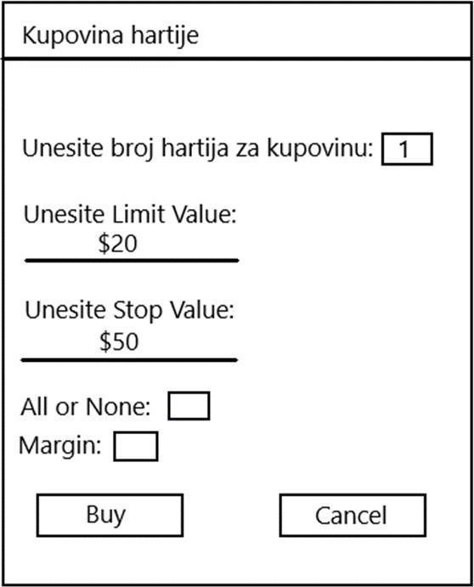

##### 

### 

### Načini izvršenja naloga

#### **All or None (AON) Order**

All or None može da se uključi za bilo koji drugi Order (Market, Limit, Stop, Stop Limit).

AON Order se izvršava samo ako može da se kupi željeni broj Order-a za razliku od drugih Order-a koji mogu da kupuju različite količine. U našem slučaju zapravo znači da se Order izvršava u celini, a ne u delovima.

#### **Margin**

Margin može da se uključi za bilo koji drugi Order (Market, Limit, Stop, Stop Limit). Margin Order koristi kredit za izvršavanje naloga. Za ovo su potrebne permisije:  
1. **Zaposleni** mora imati permisiju  
2. **Klijent** sa odobrenim kreditom automatski dobija ovu permisiju

Korisnik mora da ispuni neki od uslova:  
1. Klijent: *Neki kredit koji ima > Initial Margin Cost*

2. Klijent, aktuar: *Sredstva na odabranom računu > Initial Margin Cost*

Ako jedan od dva uslova (kredit ili sredstva na računu) nije zadovoljen, Margin Order neće biti prihvaćen.

*Initial Margin Cost = Maintenance Margin (hartije) × 1.1*

### 

### Create Orders

Portalu “Hartije od vrednosti” - kreirati BUY opciju, gde se unosi broj hartija (inicijalna vrednost je 1) koje osoba želi da kupi. Uvek tražiti još jednu konfirmaciju od korisnika da želi da odradi tu kupovinu.

Portal “Moj portfolio” - kreirati SELL opciju, gde korisnik bira koliko od svojih akcija želi da proda. Uvek tražiti još jednu konfirmaciju od korisnika da želi da odradi tu prodaju.

Dialog treba da sadrži informacije o tome koliko hartija kupuje/prodaje, tip Order-a koji se izvršava (Market Order, Limit Order, Stop Order…) i treba prikazati ukupnu približnu cenu te kupovine/prodaje.

Approximate Price = Contract Size * Price Per Unit * Quantity

Price Per Unit ima različite vrednosti u odnosu na tip Order-a: Price/Quote za Market Order, Limit Value za Limit Order i Stop-Limit Order, ili Stop Value za Stop Order.

**Napomena:** Pri kupovini korisnik navodi sa kog računa se skida novac:  
Klijent - sa kog njegovog računa *(prilikom konverzije novca uzimamo proviziju)*  
Zaposleni - sa kog bankinog računa *(prilikom konverzije novca ne uzimamo proviziju)*

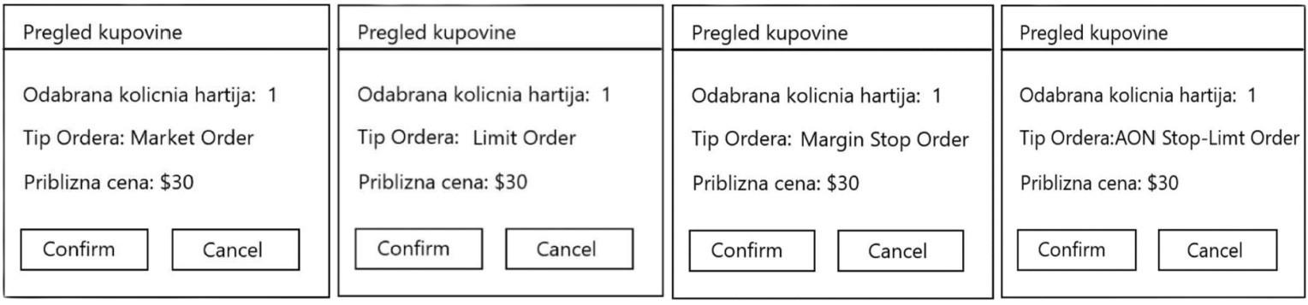

Kada korisnik postavi Order, korisnik mora da čeka **dok se delovi tog Order-a izvršavaju**. U praksi, izvršavanje Order-a podrazumeva da ukoliko korisnik prodaje hartiju, treba da čeka drugog korisnika da kupi tu hartiju, a u slučaju da želi da kupi neku hartiju, on mora da čeka da neko proda tu hartiju. Kada se deo Order-a uspešno izvrši potrebno je sačuvati transakciju koja evidentira izvršavanje tog dela. Pošto mi nemamo pristup Orderbook-u, računajte cene po datim formulama. Svaki deo Order-a se izvršava neko vreme posle ispunjavanja prošlog dela, gde se vreme određuje isto po formuli.

Vremenski Interval = Random(0, 24 * 60 / (Volume / Kolicina koja nije jos ispunjena)) sekundi Cena Kupljene/Prodate Hartije = Zavisi od toga da li je Order tipa Market ili Limit. Stop order koristi Market cenu, Stop-Limit koristi Limit cenu.

***Primer:*** Računice za kupovinu 10 akcija - biramo random broj akcija (1, 10) zatim dobijeni broj(n) množimo sa cenom kupljene hartije i zapisujemo novu transakciju, proces ponavljamo sa ostatkom (10-n) dok ne kupimo sve željene akcije.

Sadržaj Order-a se može prikupiti od različitih trgovca dok se ne skupi zadati sadržaj.

***Primer:*** traženo 5 akcija Microsoft-a, jedna osoba prodaje 1 akciju Microsoft-a, druga 2 i treća 2 kupujemo od svih nezavisno što u zbiru daje sadržaj željenog Order-a. Važi za sve Orders sem za All or None order.

Obavestiti korisnika ako je berza zatvorena prilikom pravljenja Order-a i ako je berza trenutno u “after-hours” stanju (prošlo je manje od 4 sata od zatvaranja berze). Ako korisnik postavi Order u ovom slučaju, njegovo ispunjavanje treba da se izvrši sporije nego inače (na primer, za ispunjavanje svakog dela Order-a se čeka dodatnih 30 minuta).

### 

### Portal: Pregled ordera

Samo zaposleni koji su **supervizori** imaju pristup ovom portalu.

* **Prikazano:** agent, order type, asset = tip hartije od vrednosti, quantity, contract size, price per unit, direction, remaining portions, status
* **Filtriranje** po različitim stanjima naloga, konkretno: *All, Pending, Approved, Declined, Done*.

Za Orders koje čekaju da se odobre/odbiju potrebna su dva dugmeta: *Approve* i *Decline*. Ova dva dugmeta stavljaju atribut isApproved na odgovarajuću vrednost. Ako je order vremenski ograničen i njegov datum je prošao, postoji samo *Decline* dugme. Sistem može automatski da vrši ovu proveru i odbija ovakve naloga.

Treba omogućiti otkazivanje celog ili dela Order-a koji još uvek nije ispunjen. Za ovo je potrebna odgovarajuća permisija - opis kako simuliramo izvršavanje ordera “deo po deo” je u segmentu [“Create Orders”](https://docs.google.com/document/d/1cUTh9GHeqW3X4dePg0ZgMbL4jXAPtEDF/edit#heading=h.2jxsxqh).

## Portal: Hartije od vrednosti

**Ovde se kupuju hartije.** Ovaj portal je dostupan **aktuarima i klijentima**, pružajući uvid u hartije od vrednosti koje se trguju na zvaničnim berzama, preuzete putem API-ja.

* **Klijenti** mogu videti samo **akcije i futures-e**, jer samo njima mogu trgovati. Nakon kupovine, hartije automatski prelaze u njihov *portfolio* i po difoltu su *privatne*.
* **Aktuari** imaju pristup **svim vrstama hartija** od vrednosti. Kada žele da kupe nešto, kreiraju *Buy* *Order*. Nakon odobrenju order-a novac se *skida sa računa banke* u valuti željene hartije i hartija od vrednosti prelazi u njihov *portfolio* i po difoltu su *privatne*.

Treba omogućiti prikaz po tipu hartije - prikazujemo **stocks, futures & forex pairs**. 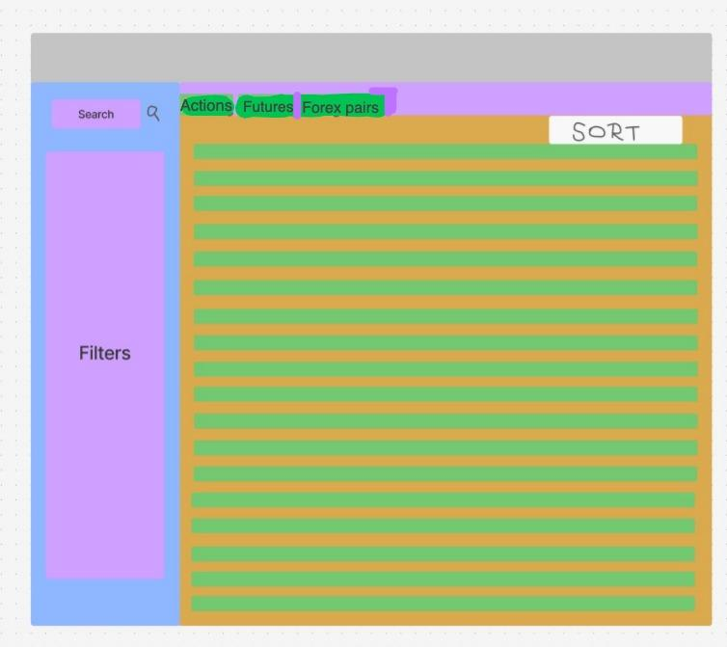

Za svaku hartiju se prikazuju   
1. **Osnovni podaci:** *Ticker, Price, Change, Volume i initialMarginCost  
 Initial Margin Cost = Maintenance Margin (hartije) × 1.1*  
2. **Akcije:** a) kupovina hartije → *vodiće na* *Create Order* *stranicu*  
 b) Osvežavanje informacija o hartiji

Osvežavanje podataka treba da se radi u 3 slučaja:

* kada prođe neki određeni vremenski interval
* kada korisnik izvrši neku operaciju
* kada korisnik eksplicitno zatraži ažuriranje

Akcije su nad hartijama koje se trenutno prikazuju u prozoru:

1. **Pretraga** je na osnovu tickera ili naziva hartije.
2. **Filtriranje** se može izvršiti po:  
   - Sve hartije: *Exchange, Price, Ask, Bid, Volume*- Dodatno za Futures Contracts i Options: *Settlement Date  
   - Exchange se filtrira po prefixu  
   - Price, Ask, Bid, Volume se filtrira po rasponu koji korisnik izabere*
3. **Sortiranje** po *price, volume, maintenance margin*

### Detaljan prikaz hartije

Klikom na izabranu hartiju se otvara nova stranica/forma, gde je grafički prikazana promena cene hartije. Moguće je odabrati da se grafik iscrta za zadati period, tj. dan, nedelja, mesec, godina, 5 godina, od početka poslovanja. Osim grafika, treba da postoji tabelarni prikaz informacija za izabranu hartiju.

#### **Prikaz svih hartija osim akcija**

Opis je kao onaj gore opisani.

#### **Prikaz akcije**

Prikazuju se sve već navedene informacije + sekcija sa opcijama za tu akciju. Opcije se mogu prikazati na 2 načina:

Pristup 1

Za svaki datum datum isteka *(settlement date)* se prikazuje lista opcija u formi:

| CALLS | | | | | |  | PUTS | | | | | |
| --- | --- | --- | --- | --- | --- | --- | --- | --- | --- | --- | --- | --- |
| Last | Theta | Bid | Ask | Vol | OI | Strike | Last | Theta | Bid | Ask | Vol | OI |
| x | x | x | x | x | x | $140 | x | x | x | x | x | x |
| x | x | x | x | x | x | $150 | x | x | x | x | x | x |
|  |  |  |  |  |  | Shared  $160 |  |  |  |  |  |  |
| x | x | x | x | x | x | $170 | x | x | x | x | x | x |
| x | x | x | x | x | x | $180 | x | x | x | x | x | x |

Svaki red tabele sadrži informacije o dve različite opcije, jedna opcija se nalazi u koloni CALLS, a druga u koloni PUTS i obe dele istu Strike Price vrednost iz reda u kome se nalaze.

**Shared Price (market price)** je trenutna cena akcije na berzi.

**Napomena:** Tabela koristi ceo red za Shared Price, ali to nije obavezno. Ovakav izgled mora biti ispoštovan u većoj ili manjoj meri, ali uvek mora da ima sve navedene komponente.

Broj prikaza Call-ova i Puts-ova se **filtrira** po broju strike-ova koji korisnik želi da vidi - min 1, max koliko god ima ponuđenih opcija za taj dan. Prikazati one redove koji su najbliži Shared Price *(ako je filter 2 prikazuju se 2 reda iznad i ispod sharedPrice u nasem slučaju)*. To znači sledeće:

1. Uvek mora da se zna Shared Price (po izboru napraviti ili centralni red u tabeli ili vrednost prikazati van tabele, ali vrednost mora biti negde prikazana)
2. Na osnovu te cene (ili reda ako se za to odlučite) treba celu tabelu podeliti na četvrtine.
3. In-The-Moneypolja (gore-levo i dole-desno) treba obojiti nijansom zelene
4. Out-Of-Money polja (gore-desno i dole-levo) treba obojiti nijansom crvene ili ostaviti belo.

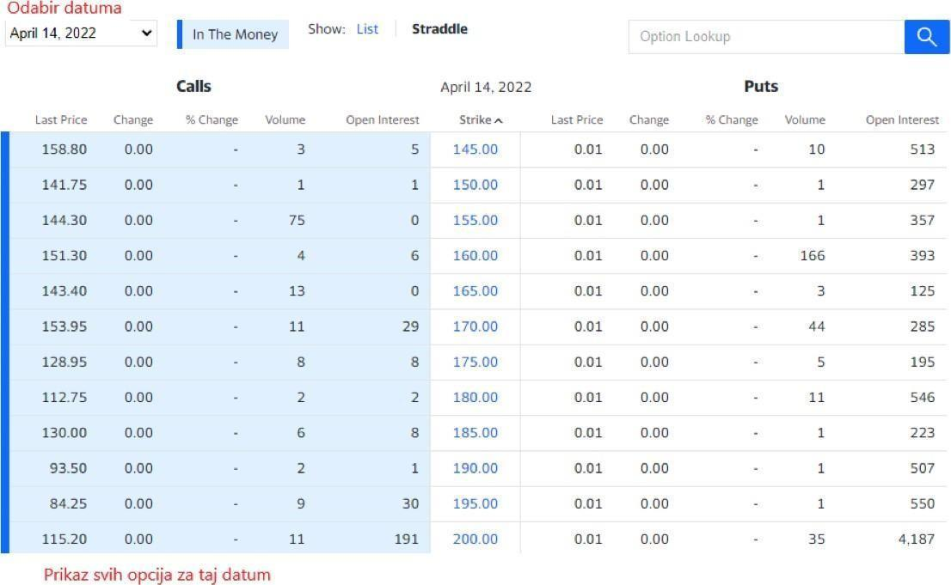

Pristup 2

Prikazuje se tabela sa informacijama o datumu isteka opcija, kao i broj dana za koliko ističu te opcije u odnosu na trenutni datum. Kada kliknemo na neki datum, dobijamo detaljan prikaz svih opcija koje ističu tog datuma. Ovo su informacije koje treba prikazati za svaki datum:

## 

## Portal: Moj Portfolio

Pristup imaju **Klijenti** i **Aktuari**. Prikaz ima 3 dela:

1. Spisak hartija od vrednosti koje poseduju
   1. Informacije: *tip hartije, ticker, amount, price, profit, last modified*
   2. Za sve tipove hartija od vrednosti:dugme “prodaj” -> kreiranje sell ordera na Create order stranici
   3. Za akcije: broj hartija u “javnom režimu” s opcijom da se neki broj akcija učini javnim i postavi na Portal za OTC Trading
   4. Za opcije: mogućnost iskorišćavanja opcije ako još nije prošao *settlementDate* i opcija nas stavlja u *in the money* poziciju (tj. iskorišćavanje opcija bi nama išlo u korist) - *ovo je samo za Aktuare jer jedino oni mogu da kupuju opcije sa berze* ***\*\****
2. Profit
   1. Prikazuje se ukupan ostvaren profit za akcije koje trenutno drži *(gubitak ili dobitak)*
3. Porez
   1. Prikazuje se otplaćen porez za tekuću kalendarsku godinu i još neplaćen porez za tekući mesec. Porez se naplaćuje automatski na kraju meseca, a to može pokrenuti i supervizor - opisano u delu Porez na dobit u našem sistemu.

**\*\* Objašnjenje:** Aktuari mogu da kupe opcije sa berze:

*Primer kupovine put opcije:* Neka aktuar trenutno drži 300 MSFT akcija, gde je cena akcije 20$, ali očekuje da će cena značajno pasti. Zbog toga kupuje 2 put opcije, plaćajući premiju od po 50$ za svaku, sa rokom na *settlementDate*. Ove opcije mu daju pravo da proda MSFT akcije po ceni od 19$ (strike price). Sedam dana pre settlementDate-a, aktuar vidi da MSFT akcije sada vrede 15$. To znači da su njegove put opcije **in the money**, jer mu omogućavaju da proda akcije po 19$ umesto po tržišnoj ceni od 15$. Njegova neto dobit je:

*razlika po akciji x broj akcija - cena opcija = (19-15) x 200 - 2 x 50 = 700$*

*broj akcija = broj opcija x 100 (1 opcija vazi za 100 akcija)*

*Primer kupovine call opcije:* Opisan u “Options (opcije)”

## 

## Portal: Porez tracking

### Porez na dobit u Srbiji

Porez na dobit pravnih lica u Srbiji obračunava se na osnovu ostvarenog finansijskog rezultata u kalendarskoj godini (od 1. januara do 31. decembra). Rok za podnošenje finansijskog je 31. mart naredne godine. Potom se predaje poreski bilans na osnovu kog se određuje visina poreza na dobit *(datum je različit u odnosu na formu društva koja ga predaje)*.

**Plaćanje akontacija**Tokom godine, preduzeće plaća mesečne akontacije poreza na dobit, koje se obračunavaju na osnovu dobiti iz prethodne godine. Ove akontacije se plaćaju do 15. u mesecu za prethodni mesec. Kada preduzeće podnese godišnju prijavu u martu sledeće godine, dolazi do konačnog obračuna poreza:  
- Ako smo platili više novca , možemo tražiti povraćaj ili preusmeriti višak na buduće obaveze.  
- Akosmo platili manje, preduzeće mora doplatiti razliku do 31. marta.

**Postupanje u slučaju gubitka**Ako preduzeće ostvari gubitak, ono ne duguje porez na dobit za tu godinu. Međutim, tokom godine je već plaćalo mesečne akontacije, pa se tada dešava sledeće:

* **Prekid daljih uplata** – budući da porez na dobit postoji samo ako je ostvaren pozitivan finansijski rezultat, nema dodatnih obaveza.
* **Mogućnost povraćaja** – uplaćene akontacije mogu biti vraćene preduzeću ili preusmerene na buduće poreske obaveze.
* **Prenos gubitka** – gubitak se može preneti i koristiti za umanjenje oporezive dobiti u narednim godinama, do **pet godina unazad**. Na taj način, budući poreski teret može biti smanjen ako preduzeće u nekoj od narednih godina ostvari dobit.

**Primer za 2024.**Pretpostavimo da je preduzeće u 2023. godini ostvarilo dobit od 12.000.000 RSD, a porez na dobit iznosio je 1.200.000 RSD. Na osnovu toga, u 2024. godini preduzeće plaća mesečne akontacije od 100.000 RSD (1.200.000 RSD / 12 meseci).

Ako preduzeće u 2024. godini ostvari dobit od 15.000.000 RSD, a konačan porez iznosi 1.500.000 RSD, ono će do 31. marta 2025. morati da doplati dodatnih 300.000 RSD.

S druge strane, ako preduzeće ostvari gubitak u 2024. godini, više neće imati obavezu plaćanja poreza, a može tražiti povraćaj već plaćenih akontacija ili ih preusmeriti na buduće obaveze.

**Zaključak**  
Plaćanje poreza na dobit u Srbiji funkcioniše putem mesečnih akontacija (rata) koje se zasnivaju na prethodnoj godini, a konačni obračun se vrši do 31. marta naredne godine. U slučaju gubitka, preduzeće može tražiti povraćaj uplaćenog poreza ili ga koristiti za umanjenje budućih poreskih obaveza.

### Porez na dobit u našem sistemu

Mi ćemo računati porez na kapitalnu dobit prilikom prodaje akcija (preko berze i OTC trgovinom). Iznos poreza je 15%.

Pojašnjenje: Ako je korisnik, kupio akciju za 100 RSD i uspeo da je proda za 250 RSD, dobit koju je korisnik ostvario je 150 RSD. Porez je 15% od 150 RSD, tj. 22.5 RSD.  
  
Naš obračunski period za porez na kapitalnu dobit biće **mesečni**. Na kraju svakog meseca, sistem automatski skida iznos poreza sa korisničkog računa. Supervizori mogu ručno pokrenuti ovu operaciju putem portala.  
  
Napomena 1: Pri kupovini hartija od vrednosti navodi se sa kog računa se skida novac. Kada akcija bude prodata, ostvarena dobit leži na istom računu, sa kojeg se zatim skida porez.

Napomena 2: Novac se konvertuje u RSD jer država ima samo RSD račun.

### Izgled stranice

Samo **supervizor** može pristupiti portalu. Na stranici je prikazan spisak svih korisnika (klijenata i aktura) koji mogu trgovati na berzi, sa informacijama o njihovim trenutnim dugovanjima (na osnovu poslednjeg obračuna poreza). Tu je i dugme za pokretanje obračuna i uzimanja poreza.

Stranica ima filtere po timu korisnika (*klijent, aktuar*) i po imenu i prezimenu.

Dugovanja korisnika prikazana su u RSD. Ako korisnik ima više računa u različitim valutama, sistem će izračunati ukupno dugovanje u RSD (preko konverzije - na isti način kao u menjačnici, ali bez provizije).

# 

# Proširenje trgovine hartijama od vrednosti

## Opis

Četvrta celina opisuje proširenja trgovanja hartijama - direktnu trgovinu akcijama *(over the counter)* i investiranjem u investicione fondove; i komunikaciju između banaka. Aplikacije dobijaju nove stranice:

**Za Zaposlene**  - *samo za supervizore*:1. Portal: OTC Trgovina2. Portal: OTC Ponude i Ugovori3. Investicioni fondovi *- supervizori (discovery, details & create) i agenti (discovery & details)*

4. Moj portfolio -> Moji fondovi page  
5. Portal: Profit Banke  
**Za Klijente** - *samo za klijente sa permisijama za trgovinu*:  
1. Portal: OTC Trgovina

2. Portal: OTC Ponude i Ugovori   
3. Investicioni fondovi - *discovery & details page*  
4. Moj portfolio -> Moji fondovi page

### 

## SAGA pattern

**SAGA** je **obrazac *(pattern)*** za koordinaciju distribuiranih transakcija u mikroservisnoj arhitekturi. U mikroservisima, kada jedna poslovna operacija zahteva promene u više servisa *(npr. u kupoprodaji - naručivanje, plaćanje, skladištenje)*, ne koriste se tradicionalne ACID transakcija *(kao u monolitnim arhitekturama)*, već **SAGA pattern**.

**SAGA** je zapravo niz lokalnih transakcija koje su međusobno povezane eventovima ili komandama. Postoje kompenzacione akcije u slučaju greške *(rollback-like mehanizam)*.

**Postavljanje hartije na tržište**  
Prodavac postavlja hartije na tržište preko API poziva. Pre nego što se izvrši bilo kakva promena, SAGA zapisuje početno stanje kako bi omogućila povratak na njega u slučaju greške.

**Pregled hartija**Kupac preuzima listu dostupnih hartija.

**Izvršenje kupoprodaje - SAGA pattern**

1. **Rezervacija sredstava na računu Kupca**
   1. **Transakcija**: Sistem rezerviše sredstva na računu kupca.
   2. **Rollback**: Ako dođe do greške u narednim fazama, rezervisana sredstva se automatski oslobađaju i vraćaju u raspoloživo stanje na računu kupca.
2. **Provera i rezervacija hartija u posedstvu Prodavca**
   1. **Transakcija**: Sistem proverava da li prodavac ima tražene hartije i rezerviše ih.
   2. **Rollback**: Ako dođe do greške u narednim fazama (npr. neuspešan transfer sredstava), rezervacija hartija se poništava i hartije se vraćaju kao raspoložive prodavcu.
3. **Transfer sredstava sa računa Kupca na račun Prodavca**
   1. **Transakcija**: Sredstva se prebacuju sa računa kupca na račun prodavca.
   2. **Rollback**: Ako nakon prenosa sredstava dođe do greške u prenosu vlasništva nad hartijama, inicira se kompenzaciona transakcija za **povraćaj sredstava** na račun kupca. Takođe, informacija o neuspehu se beleži u sistem.
4. **Transfer vlasništva nad hartijama na Kupca**
   1. **Transakcija**: Hartije prelaze iz vlasništva prodavca u vlasništvo kupca.
   2. **Rollback**: Ukoliko dođe do tehničkog problema u fazi ažuriranja stanja *(npr. baza podataka ne potvrdi transfer)*, mora da se:
      1. Vlasništvo nad hartijama vrati prodavcu (ako su hartije već "skinute" sa prodavca)
      2. Ako vlasništvo nije promenjeno, a sredstva su već vraćena kupcu – ne preduzima se ništa dalje.  
          U oba slučaja sistem označava transakciju kao neuspešnu.
5. **Ažuriranje stanja (double check)**
   1. **Transakcija**: Finalna provera i ažuriranje stanja na računima i vlasništvu.
   2. **Rollback**: Ako u ovoj poslednjoj fazi dođe do greške, pokreće se rollback svih prethodnih akcija zavisno od toga do koje tačke je transakcija stigla. Sistem mora umeti da prepozna do kog stepa je stigla transakcija i da izvrši odgovarajuće kompenzacije.

**Napomena 1:** Svaka faza ima svoj **"failure event"** i odgovarajući **kompenzacioni servis**.  
**Napomena 2:** Rollback nije jednostavno "undo poslednjeg", već **vraćanje celog sistema u konzistentno stanje**, sa obaveznom logikom u svakom servisu.  
**Primer dobre prakse:** Ako rollback sredstava ne uspe iz prve (npr. mrežni problem), sistem mora da ima retry mehanizam dok sredstva ne budu vraćena.

| sequenceDiagram  participant K as Kupac  participant P as Prodavac  participant B as Bankovni servis  participant S as Servis za hartije  participant SYS as Sistem   K->>SYS: Inicira kupovinu hartija  SYS->>B: Rezerviši sredstva na računu kupca  alt Greška prilikom rezervacije  B-->>SYS: Neuspeh rezervacije  SYS-->>K: Transakcija neuspešna  **else** Uspešna rezervacija  B-->>SYS: Sredstva rezervisana  SYS->>S: Rezerviši hartije kod prodavca  alt Greška pri rezervaciji hartija  S-->>SYS: Neuspeh rezervacije  SYS->>B: Oslobodi sredstva  B-->>SYS: Sredstva vraćena kupcu  SYS-->>K: Transakcija neuspešna  **else** Uspešna rezervacija hartija  S-->>SYS: Hartije rezervisane  SYS->>B: Transfer sredstava ka prodavcu  alt Greška prilikom prenosa sredstava  B-->>SYS: Neuspeh transfera  SYS->>S: Oslobodi hartije  S-->>SYS: Hartije vraćene prodavcu  SYS-->>K: Transakcija neuspešna  **else** Uspešan transfer  B-->>SYS: Sredstva preneta prodavcu  SYS->>S: Prenesi vlasništvo nad hartijama  alt Greška u transferu vlasništva  S-->>SYS: Neuspeh prenosa vlasništva  SYS->>B: Povrati sredstva kupcu  SYS->>S: Oslobodi hartije prodavcu  B-->>SYS: Povrat sredstava uspešan  SYS-->>K: Transakcija neuspešna  **else** Uspešan prenos vlasništva  S-->>SYS: Vlasništvo preneto  SYS-->>K: Transakcija uspešna  end  end  end  end |
| --- |

## OTC trgovina

OTC (Over-the-Counter) trgovina odnosi se na direktnu kupoprodaju **akcija** između učesnika, bez posredovanja berze. Ova specifikacija pokriva sledeće vrste OTC trgovine:

1. **Unutar iste banke** – Klijent-klijent trgovina
2. **Između banaka** – Klijent-klijent i supervizor-supervizor trgovina

Trguju se **samo akcije**. Izgled je identičan kao u [Portalu za Hartije od vrednosti.](https://docs.google.com/document/d/1cUTh9GHeqW3X4dePg0ZgMbL4jXAPtEDF/edit#heading=h.lnxbz9) Ovde se prikazuju **akcije** koje su drugi klijenti prebacili na “javni režim”.

OTC trgovina mora biti integrisana sa:

1. Sistemom za upravljanje kapitalom i sredstvima
2. Sistemom za praćenje hartija od vrednosti
3. Bankarskim sistemima za validaciju transakcija

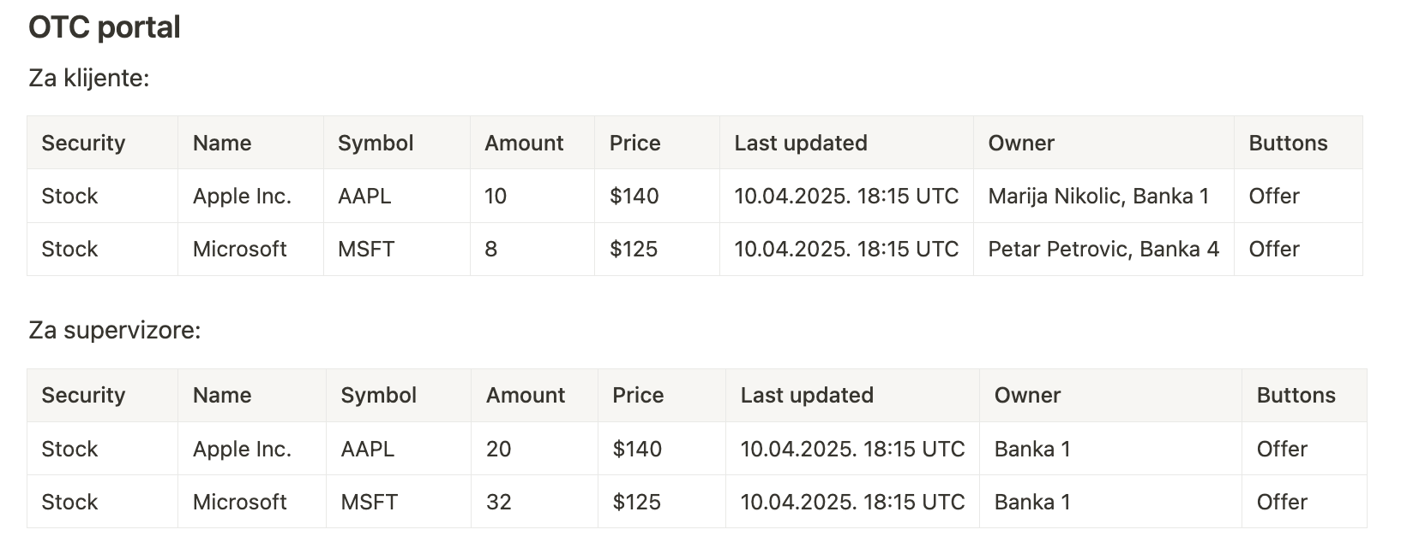

### 

### Trgovina - flow

Na OTC portalu omogućena je trgovina akcijama, ali isključivo putem kreiranja opcija za te akcije.

**1. Pregovaranje** Kupac i prodavac pregovaraju o:  
- količini akcija  
- ceni po akciji *(u valuti u kojoj se trguje akcija)*- premiji *(cena za opcioni ugovor)*- datumu isteka opcije *(settlementDate)*Proces može trajati "back and forth" dok jedna strana ne odustane ili dok prodavac ne prihvati ponudu. Kupac i prodavac vide aktivne pregovore u Portalu: OTC Ponude i Ugovori.

**2. Postignut dogovor**Kada se postigne dogovor, sistem automatski kreira opcioni ugovor i premija se isplaćuje sa računa kupca na račun prodavca. Kupoprodaja se kasnije izvršava po odluci kupca, u skladu sa *SAGA* pattern-om, koji obezbeđuje ispravnost i konzistentnost svih koraka.

**Prodavac** može imati više važećih opcionih ugovora (ugovor = opcioni ugovor = opcija), pod uslovom da se **svi mogu istovremeno izvršiti**. Na primer, ako prodavac poseduje 12 AAPL akcija, može imati jedan ugovor za 3 akcije, drugi za 7 akcija i istovremeno pregovarati o trećem ugovoru za preostale 2 akcije (3 + 7 + 2 = 12). U slučaju da prvi ugovor istekne (prođe *settlementDate*) i ostane neiskorišćen, tih 3 akcije ponovo postaju raspoložive za buduće pregovore, što znači da prodavac sada može pregovarati za do 5 akcija.

**Primeri***Uloge:* Luka (kupac) i Marija (prodavac)

*Scenario:*

* Marija prodaje opcioni ugovor koji daje pravo Lukinom računu na kupovinu 100 akcija kompanije X po ceni od 5.000 RSD po akciji, sa rokom dospeća 5. aprila.
* Luka kupuje opcioni ugovor i plaća premiju od 50.000 RSD.

*Mogući ishodi:*

1. *Scenario 1: Kupovina jer je cena porasla*
   * Cena akcije poraste na 6.000 RSD pre 5. aprila.
   * Luka odlučuje da iskoristi opciju i kupuje 100 akcija po dogovorenoj ceni od 5.000 RSD.
   * Luka odmah prodaje akcije po tržišnoj ceni od 6.000 RSD, ostvarujući profit od 100.000 RSD.
2. *Scenario 2: Odustajanje od kupovine jer je cena opala*
   * Cena akcije padne na 4.500 RSD pre 5. aprila.
   * Luka odlučuje da ne iskoristi opciju jer mu je povoljnije da kupi akcije direktno na tržištu po nižoj ceni.
   * Luka gubi samo premiju od 50.000 RSD koju je platio za opcioni ugovor.

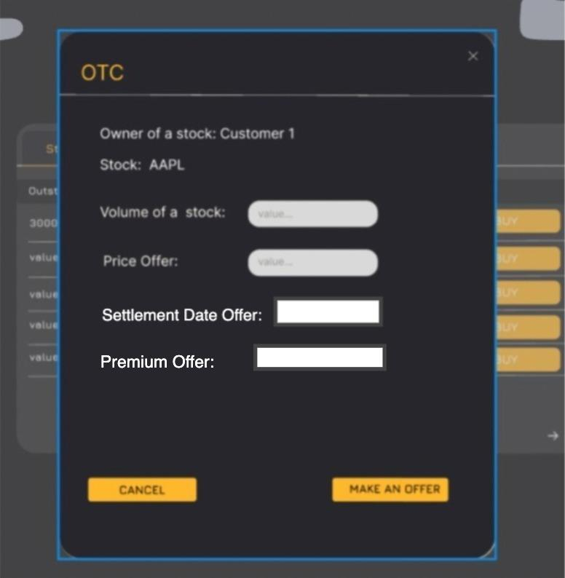

### 

### Portal: OTC Ponude i Ugovori

**Stranica: Aktivne ponude** – prikazuje trenutne pregovore o trgovanju akcijama.  
**Stranica:** **Sklopljeni ugovori** – omogućava pregled zaključenih opcija i njihovo korišćenje.

Entitet ponude:

| **Podatak** | **Opis** | **Primer** | **Učestalost promena** |
| --- | --- | --- | --- |
| ID | Id ponude | 101 | Ne menja se |
| Stock | Akcije za koje se pregovara | AAPL stock | Ne menja se |
| Amount | Količina akcija | 10 | Po kontraponudi |
| Price per stock | Cena po akciji | $150 | Po kontraponudi |
| SettlementDate | Datum poravnanja | 22.05.2025. | Po kontraponudi |
| Premium | Cena opcionog ugovora | $400 | Po kontraponudi |
| LastModified | Timestamp poslednje izmene | 10.04.2025 16:30 UTC | Po kontraponudi |
| ModifiedBy | Korisnik koji je napravio poslednju izmenu / kontraponudu | Marko Matic | Po kontraponudi |

#### Stranica: Aktivne ponude

Korisnici vide sve svoje trenutne pregovore, uključujući s kim pregovaraju, za koju akciju i pod kojim uslovima – količinu, ponuđenu cenu i datum poravnanja (*settlementDate*). Klikom na određeni pregovor, imaju mogućnost da ga **prihvate, odustanu** ili **pošalju protivponudu**.

**Vizualizacija**  
Koristi se sistem boja: zelena ukazuje na odstupanje do ±5%, žuta na odstupanje između ±5% i ±20%, dok crvena označava odstupanja veća od ±20%.  
  
**Obaveštenja - opciono**

Bilo bi lepo da portal sadržii indikator broja nepročitanih pregovora. Moguće implementacije:

1. Ako je ulogovani korisnik različit od poslednjeg korisnika koji je izmenio pregovor (*modifiedBy*), smatra se da pregovor treba pregledati.
2. Koristiti princip kao Discord – beležiti *lastEntranceTimestamp*. Pregovori izmenjeni nakon tog trenutka označavaju se kao nepročitani. Više o arhitekturi Discorda: [blog post](https://discord.com/blog/how-discord-stores-billions-of-messages)

#### Stranica: Sklopljeni ugovori

Korisnici mogu filtrirati ugovore prema statusu – važeći ili istekli. Ako je opcioni ugovor važeći, postoji mogućnost njegove realizacije putem opcije „Iskoristi“, čime se pokreće transakcija po **SAGA patternu**. Ugovori kojima je istekao settlementDate su vidljivi u sistemu radi evidencije.

| Stock | Amount | Strike price (price per stock unit) | Premium | Settlement Date | Seller Info | Profit |
| --- | --- | --- | --- | --- | --- | --- |
| AAPL $250 | 50 | $200 | $1150 | 05.04.2025 | Marija, Banka 1 | $1350 |

## Investicioni fondovi

### Logika

**Investicioni fondovi** predstavljaju finansijske proizvode koji omogućavaju **Klijentima** i **Banci** da ulažu u različite hartije od vrednosti. Time diversifikuju svoj portfolio. Svaki fond ima svoje investicije *(hartije od vrednosti)* i likvidnost *(količina novca na računu)*. Svaki fond ima **1 račun u RSD.**

**Supervizori** mogu da kreiraju i upravljaju investicionim fondovima. Prilikom kupovine hartija od vrednosti, supervizor mora definisati da li se transakcija vrši u ime banke ili konkretnog investicionog fonda. Prate svoje fondove preko stranice *“Moj portfolio”*.

**Klijentima** je omogućeno da investiraju u fondove i aktivno prate performanse svojih investicija putem stranice *"Moj portfolio"*.

“Moj portfolio” stranica pruža uvid u fondove. Klijenti i supervizori imaju drugačiji prikaz.

#### 

#### Entitet - investicioni fond

| **Podatak** | **Opis** | **Primer** | **Učestalost promena** |
| --- | --- | --- | --- |
| ID | Jedinstveni identifikator fonda | 101 | Nikada |
| Naziv | Naziv investicionog fonda | Alpha Growth Fund | Retko |
| Opis | Kratak opis fonda | Fond fokusiran na IT sektor. | Retko |
| MinimalniUlog | Minimalni ulog u fond u RSD (minimumContribuiton) | 1000.00 RSD | Retko |
| MenadžerId | ID menadžera koji upravlja fondom | 25 | Retko |
| LikvidnaSredstva | Količina novca na računu fonda | 1500000.00 RSD | Pri svakoj tx |
| VrednostFonda | Zbir likvidnih sredstava i vrednosti svih hartija, u RSD | 2600000.00 RSD | Pri svakoj transakciji i menjaju vrednosti hartija |
| Profit | VrednostFonda - (zbir svih ulozenih iznosa iz liste pozicija) | 5000000.00 RSD | Pri svakoj transakciji i menjaju vrednosti hartija |
| Račun | Dinarski račun vezan za fond | 123-45678-90 | Nikada |
| Hartije | Lista hartija kojima fond raspolaže | [AAPL akcija, corn future, …] | Često |
| Pozicije | Lista pozicija *(ClientFundPosition)* u fondu | [pozicijaKlijenta1, pozicijaKlijenta2, …] | Često |
| DatumKreiranja | Datum osnivanja fonda | 2020-05-15 | Nikada |

Predlažemo da *VrednostFonda* i *Profit* budu izvedeni podaci, tj. ne čuvaju se u bazi već se računaju po potrebi za prikaz. Ova polja se menjaju pri svakoj transakciji i ažuriranju vrednosti hartija.

#### Entiteti - pozicije klijenata

Klijent može više puta uplatiti novac u fond.  
- **Client fund transaction** - jedna uplata/isplata klijenta u/iz fonda   
- **Client fund position** - ukupna pozicija klijenta u fondu

**ClientFundTransaction**

| **Podatak** | **Opis** | **Primer** | **Učestalost promena** |
| --- | --- | --- | --- |
| ID | Jedinstveni identifikator transakcije | 101 | Nikada |
| Klijent | Klijent koji je izvrsio uplatu/isplatu | John Doe | Nikada |
| Fond | Fond nad kojim je bila uplata/isplata | 101 | Nikada |
| Iznos uplate | Iznos investicije ili povlačenja u RSD | 500.00 RSD | Nikada |
| Status | Status transakcije (pending, completed, failed) | completed | Često (dok ne postigne finalno stanje) |
| Timestamp | Datum i vreme transakcije | 2024-03-20R14:30:00Z | NIkada |
| is_inflow | Indikator da li je novac uložen (true) ili povučen (false) | true | Nikada |

*ClientFundTransaction* predstavlja evidenciju transakcija priliva i odliva sredstava iz investicionog fonda. Ova transakcija pokriva oba moguca smera po potrebi mogu se odvojiti u dva odvojena entiteta *ClientFundInvestment* in *ClientFundRedemption.*

**ClientFundInvestment:**Uplatilac prilikom uplaćivanja novca treba da izabere račun sa kog ide novac. Za *Klijente* je ovo neki od njihovih računa, a za *Supervizore* je ovo jedan od računa Banke.Nakon prolaska transakcije, treba kreirati/ažurirati poziciju.

**ClientFundRedemption:** Isplatilac prilikom isplate novca treba da izabere račun na koji želi da mu legne novac. Za *Klijente* je ovo neki od njihovih računa, a za *Supervizore* je ovo jedan od računa Banke.

**Napomena:** Prilikom isplate novca, ako je željeni iznos pokriven likvidnim sredstvima, novac se odmah prenosi. U suprotnom,vrši se automatska likvidacija dovoljnog broja hartija i klijent dobija obaveštenje da će u kratkom vremenskom roku dobiti isplatu.

**ClientFundPosition**

| **Podatak** | **Opis** | **Primer** | **Učestalost promena** |
| --- | --- | --- | --- |
| ID | Jedinstveni identifikator pozicije | 3001 | Nikada |
| Klijent | Klijent koji drži ovu poziciju | John Doe | Nikada |
| UkupanUlozeniIznos | Iznos ukupno uloženog novca u fond u RSD | 25000.00 RSD | Povremeno kad klijent uloži ili povuče sredstva |
| ProcenatFonda | Udeo korisnika u ukupnoj vrednosti fonda | 0.005% | Povremeno |
| TrenutnaVrednostPozicije | Vrednost korisničke pozicije u fondu | 27000.00 | Često |
| DatumPoslednjePromene | Datum poslednje promene pozicije | 2024-03-15 | Često |

Predlažemo da *ProcenatFonda* i *TrenutnaVrednostPozicije* budu izvedeni podaci, tj. ne čuvaju se u bazi već se računaju po potrebi za prikaz. Ova polja se menjaju svaki put kada:

* + neko drugi uloži u fond,
  + fond kupi/proda hartije od vrednosti,
  + tržišna vrednost hartija fonda raste ili pada.

### 

### 

### Stranice

#### Discovery page

Ova stranica omogućava aktuarima (*agentima i supervizorima*) iklijentima, pregled svih dostupnih investicionih fondova, prikazani u tabelarnom formatu. Treba biti vizuelni pregledno sa intuitivnom prikazom podataka.Za svaki fond je prikazano *naziv, opis, ukupna vrednost, profit, minimalni ulog.*

**Filtriranje i sortiranje**Treba omogućiti filtriranje i sortiranje.

**Funkcionalnosti za klijente  
-** Pregled detalja fondova  
- Mogućnost investiranja u izabrani fond *(proveriti constraint za minimumContribution)*

**Funkcionalnosti za supervizore  
-** Kreiranje novih fondova   
- Uplata novca u fond u ime banke uz biranje racuna banke. Pregled bankinih pozicija u fondovima imaju supervizori u Portalu: Profit banke

#### 

#### Detaljan prikaz fonda

* Naziv i opis fonda
* Menadzer fonda
* Vrednost fonda
* Minimalni ulog
* Profit = *vrednost fonda - zbir svih uloženih iznosa iz liste pozicija*
* Račun fonda i njegova likvidnost *(količina novca na računu)*
* Lista hartija:
  + Ticker, Price, Change, Volume, initialMarginCost, acquisitionDate
  + Supervizori dodatno vide dugme za prodaju pored svake hartije.
* Performanse fonda: tabela ili grafikon *(po želji tima: mesečni, kvartalni ili godišnji prikaz)*Ovo znači da treba da pratite performanse fonda -> beležite istorijske podatke.

#### 

#### Create investment fund page

Ova stranica je dostupna isključivo **supervizorima**, koji prilikom kreiranja fonda unose sledeće podatke:

* **Naziv fonda** – jedinstveno ime fonda
* **Kratak opis** – sažeti opis investicione strategije fonda
* **Minimalni iznos ulaganja** – najmanji dozvoljeni ulog u dinarima
* **Menadžer** – supervizor koji upravljaju fondom. Na početku to je supervizor koji kreira fond.

Prilikom kreiranja fonda automatski se kreira dinarski račun koji pripada banci, ali se koristi isključivo za držanje novčanih sredstava vezano za taj fond. Po završetku kreiranja, fond postaje dostupan u sistemu i klijenti mogu ulagati u njega. Stranica treba da bude jednostavna i omogućava brzo i efikasno kreiranje fondova.

#### Dodatak za: portal “Upravljanje zaposlenima”

U celini 3 je objašnjeno da samo admini mogu da dodaju i uklanjaju permisije *isAgent, isSupervisor* i da je svaki admin ujedno i supervizor, i postoje supervizori koji su samo supervizori (nisu admini). Ako admin ukloni permisiju *isSupervisor* supervizoru koji upravlja nekim fondovima, vlasništvo fondova se prebacuje na tog admina.

#### Dodatak za: portal “Hartije od vrednosti”

Potrebno je dodati da kada **Supervizori** kupuju hartiju od vrednosti, naznače da li:

1. Kupuju za banku  
   *Pritom izaberu koji bankin račun koriste.*
2. Kupuju za investicioni fond  
   *Pritom izaberu jedan od fondova kojima upravljaju. Ovde treba proveriti da li ima dovoljno novca na računu fonda za obavljanje kupovine.*

#### Dodatak za: portal “Moj portfolio”

Prikaz zavisi od tipa korisnika. Dodatak obuhvata tab **"Moji fondovi"**, koji se razlikuje za klijente i supervizore.

#### 

**Prikaz za Klijente**Klijenti koji mogu da trguju imaju dva taba: *Moje hartije* i *Moji fondovi.* Na stranici *Moji fondovi* prikazuje se spisak fondova u kojima klijent ima udeo. Za svaki fond je prikazano:

* Naziv i opis fonda
* Vrednost fonda
* Udeo klijenta u fondu *(procentualno i novčano)*
* Ostvareni profit = *(novčani udeo u fondu - uložen iznos iz pozicije)*
* Opcije:
  + *Uplata u fond*
  + *Povlačenje novca iz fonda* (unos sume ili opcija za povlačenje cele pozicije + selektovanje računa za isplatu)

Klikom na fond otvara se **Detaljan prikaz fonda**.

**Prikaz za Supervizore**   
Supervizori imaju dva taba: *Moje hartije* i *Moji fondovi.* Na stranici *Moji fondovi* prikazuje se spisak fondova kojima supervizor upravlja. Za svaki fond je prikazano:

* Naziv i opis fonda
* Vrednost fonda
* Likvidnost fonda *(količina novca na računu)*

Klikom na fond otvara se **Detaljan prikaz fonda**.

**Napomena 1 - investicije banke:**  Pošto i banka može investirati, sistem treba pratiti i bankine investicije. Ako banka kao entitet ima definisanog vlasnika (klijenta), investicije banke mogu biti povezane sa tim klijentom.

**Napomena 2 - ClientFundPosition za banku:** Klijent je klijent koji je vlasnik banke.

**Napomena 3 - likvidnost fonda:**  Ako klijent povlači više novca nego što fond ima na računu, sistem mora definisati strategiju prodaje hartija radi isplate klijentu.  
 **Napomena 4 - provizije pri isplati:** Ako **supervizor** povlači novac sa **bankine pozicije**, ne uzima se provizija pri konverziji. Ako **klijent** povlači novac sa svoje pozicije, sistem naplaćuje proviziju tokom konverzije.

## 

## Portal: Profit Banke

Ovom portalu mogu pristupiti isključivo **Supervizori**. Sadrži dve stranice i sve prikazane vrednosti su u RSD, radi jednostavnosti.

### Stranica: Profit aktuara (Actuary Performances)

Na ovoj stranici prikazan je spisak svih aktuara, gde su za svakog dostupni sledeći podaci: *ime, prezime* i *ostvareni profit izražen u RSD*. Po želji, može se prikazati i pozicija unutar sistema, kako bi se video da li supervizori imaju veći profit od agenata *(agent ili supervizor; admini su supervizori).*

### Stranica: Pozicije u fondovima (Investment Funds Positions)

Ova stranica prikazuje sve investicione fondove u kojima banka ima udele. Za svaki fond dostupne su sledeće informacije: *naziv fonda, ime i prezime menadžera fonda, udeo banke u fondu izražen procentualno i u dinarskoj vrednosti, kao i ostvareni profit u RSD*.

Pored svakog fonda imaju akcije:

1. **Uplata u fond** – supervizor bira bankovni račun sa kojeg se vrši uplata.
2. **Povlačenje novca iz fonda** – supervizor selektuje račun na koji se sredstva isplaćuju.

Klikom na određeni fond otvara se Detaljan prikaz fonda.

## Komunikacija između banaka

Nije nužno da sve 4 banke komuniciraju međusobno, dovoljno je da svaka banka komunicira sa jednom drugom.

### Plaćanja

Plaćanje se izvršava ili u celosti, ili ne uopšte.

**Učesnici:**

- Banka Pošiljaoca (Banka A): Banka klijenta koji šalje novac.

- Banka Primaoca (Banka B): Banka klijenta koji prima novac.

**Flow:**

1. **Inicijalizacija Transakcije (Banka A):**
   1. Klijent inicira plaćanje
   2. Banka A identifikuje banku primaoca (Banka B) na osnovu prve tri cifre broja računa primaoca.
2. **Provera Stanja i Rezervacija Sredstava (Banka A):**
   1. Banka A proverava da li pošiljalac ima dovoljno raspoloživih sredstava (availableBalance = sredstva - rezervisanaSredstva).
   2. Ako je *availableBalance* dovoljan, Banka A rezerviše potrebna sredstva na računu pošiljaoca.
3. **Priprema Transakcije (Faza 1 2-Phase Commit):**
   1. Banka A šalje "Prepare" zahtev Banci B.
   2. Zahtev sadrži:
      1. Početna vrednost (valuta, iznos): Originalni iznos i valuta transakcije.
      2. Pošiljalac: Identifikacija pošiljaoca.
      3. Primalac: Identifikacija primaoca.
   3. Banka A čeka na odgovor od Banke B.
4. **Provera Spremnosti (Banka B):**
   1. Banka B prima "Prepare" zahtev od Banke A.
   2. Banka B proverava da li može da obradi transakciju (npr. da li primalac postoji, da li je račun aktivan, itd.).
   3. Banka B izračunava kurs i proviziju koji će se primeniti na transakciju.
   4. Banka B šalje odgovor Banci A:
      1. Ready: Ako je Banka B spremna da obradi transakciju. Odgovor sadrži:
         1. Početna vrednost (valuta, iznos): Originalni iznos i valuta transakcije.
         2. Krajnja vrednost (valuta, iznos): Iznos i valuta koji će biti uplaćeni na račun primaoca nakon konverzije i provizije.
         3. Pošiljalac: Identifikacija pošiljaoca.
         4. Primalac: Identifikacija primaoca.
         5. Kurs: Kurs koji se koristi za konverziju.
         6. Provizija: Iznos provizije.
      2. Not Ready: Ako Banka B nije spremna da obradi transakciju. Odgovor može da sadrži razlog zašto transakcija ne može da se obradi.
5. **Obrada Rezultata (Banka A):**
   1. Ako Banka A primi Not Ready odgovor od Banke B:
      1. Banka A prekida transakciju.
      2. Banka A oslobađa rezervisana sredstva na računu pošiljaoca.
      3. Banka A obaveštava pošiljaoca da transakcija nije uspela.
   2. Ako Banka A primi Ready odgovor od Banke B:
      1. Banka A nastavlja sa sledećim korakom.
6. **Commit Transakcije (Faza 2 2-Phase Commit):**
   1. Banka A šalje "Commit" zahtev Banci B.
   2. Zahtev sadrži sve podatke iz "Ready" odgovora.
   3. Banka A skida rezervisana sredstva sa računa pošiljaoca.
7. **Dodavanje Sredstava Primaocu (Banka B):**
   1. Banka B prima "Commit" zahtev od Banke A.
   2. Banka B dodaje iznos (Krajnja vrednost) na račun primaoca.
   3. Banka B šalje potvrdu Banci A da je transakcija uspešno izvršena.
8. **Finalizacija (Banka A):**
   1. Banka A prima potvrdu od Banke B.
   2. Banka A obaveštava pošiljaoca da je transakcija uspešno izvršena.

**Scenario neuspeha**

Ako bilo koji korak u procesu ne uspe, transakcija se prekida, a sve promene se poništavaju.

**Napomena:** U slučaju prekida, banke moraju da imaju mehanizme za oslobađanje rezervisanih sredstava i vraćanje sistema u prethodno stanje. Potrebno je definisati format poruka koje se razmenjuju između banaka (npr. JSON, XML). Treba definisati mehanizme za rešavanje grešaka i ponavljanje transakcija u slučaju privremenih problema u komunikaciji.

#### Primer

1. Otvaranje aplikacije i prijava
2. Opcija “Novo plaćanje”
3. Podaci o transakciji:
   1. Primalac: **"Nikola Petrović"**
   2. Broj računa primaoca: **4441234567890**
   3. Iznos: **150**
   4. Valuta: **EUR**
4. Dugme "Pošalji"
5. Aplikacija prikazuje poruku: *Transakcija u obradi…*
6. Čekanje potvrde
   1. Notifikacija o uspehu: *Transakcija uspešno završena! Iznos 150 EUR prebačen na račun 441234567890.*
   2. Notifikacija o neuspehu: *Transakcija nije uspela! Račun primaoca je neaktivan*

### OTC Trgovina

Komuniciraju 2 klijenta ili 2 supervizora.

#### Dobavljanje OTC ponuda druge banke

Klijenti vide ponude Kllijenata, Aktuari vide ponude Aktuara.

Ovo može da se vrši na nekom vremenskom intervalu ili kada neko uđe na stranicu - pošaljemo zahtev za najnovije OTC ponude. Izgled je kao u Portalu: OTC Trading *(može se dodatno prikazati banka prodavca).*

#### Pregovaranje

Kupac može da napravi ponudu za željene akcije gde specifizira *količinu akcija, cenu po akciji (u valuti u kojoj je cena te akcije), settlementDate i premium (cena opcionog ugovora).* Nakon što se da inicijalna ponuda, otvara se stranica Aktivne ponude. Svaka komunikacija može biti jedna od sledećih akcija:  
1. Prihvatanje ponude  
2. Odustajanje od ponude - briše se ponuda i kupcu i prodavcu  
3. Slanje kontraponude - *količina akcija, cena po akciji (u valuti cene te akcije), settlementDate i premium*

##### **Primer 1 - pregovaranje**

Situacija: Pregovaranje o opciji za 100 akcija AAPL - price per stock unit is $220.

Flow:

1. Prodavac ulazi na Portal: Moj Portfolio
   1. Selektuje 100 akcija AAPL i prebacuje ih na javni režim
   2. Ove akcije su uspesno objavljene i vidljive u OTC Portalu.
2. Kupac ulazi na Portal: OTC
   * Vidi ponudu iz druge banke
   * Klikne na "Napravi ponudu" i predlaže:
     + Cena po akciji: $180 USD
     + Količina: 50 akcija
     + Settlement date: 05.04.2025.
     + Premium: $700
   * Klikne na "Pošalji ponudu"
3. Prodavac vidi obavestenje i ulazi na Aktivne ponude
   * Vidi koja ponuda je izmenjena
   * Klik na “Predlozi kontra ponudu”
     + Cena po akciji: $200 USD *- promenjeno*
     + Količina: 50 akcija
     + Settlement date: 05.04.2025.
     + Premium: $1150 *- promenjeno*
   * Klik na “Pošalji kontra ponudu”
4. Kupac vidi obavestenje i ulazi na Aktivne ponude
   * Vidi koja ponuda je izmenjena
   * Klik na “Prihvati ponudu”

##### **Primer 2 - postignut dogovor**

1. Kupac automatski **plaća premium ocpionog ugovora** sa svog računa.   
2. Prodavac **ne može prodati tih 50 akcija** dok ugovor ne istekne ili Kupac ne iskoristi opciju.  
3. Kupac sada vidi opcioni ugovor u stranici Sklopljeni ugovori.

#### 

#### Izvršavanje kupoprodaje

Kupoprodaja se izvršava po SAGA patternu.

**Učesnici:**

- Banka Pošiljaoca (Banka A): Banka klijenta koji šalje iskorišćava opcioni ugovor

- Banka Primaoca (Banka B): Banka klijenta koji poseduje akcije.

**Flow:**

1. **Rezervacija sredstava kupca (novac) – Banka A**
   1. **Transakcija:**
      1. Banka A proverava availableBalance kupca *(sredstva - rezervisanaSredstva).*
      2. Ako je dostupno, rezerviše iznos *(rezervisanaSredstva += iznosTransakcije).*
   2. **Poruka:**  
      *{  
       "transactionId": "123-456",  
       "action": "RESERVE_FUNDS",  
       "amount": 5000,  
       "currency": "EUR",  
       "buyer": { … },  
       "seller": { … }  
      }*
   3. **Rollback*:***Ako bilo koja naredna faza ne uspe, Banka A oslobađa rezervaciju *(rezervisanaSredstva -= iznosTransakcije).*
2. **Provera i rezervacija hartija – Banka B**
   1. **Transakcija:**
      1. Banka B prima zahtev od Banke A.
      2. Proverava da li prodavac postoji i ima tražene hartije *(availableShares >= zahtevaniBroj).*
      3. Rezerviše hartije *(rezervisaneHartije += zahtevaniBroj).*
   2. **Poruka - success:***{  
       "transactionId": "123-456",  
       "action": "RESERVE_SHARES_CONFIRM",  
       "sharesReserved": 100,  
       "asset": { … }  
      }*
   3. **Poruka - error:***{  
       "transactionId": "123-456",  
       "action": "RESERVE_SHARES_FAIL",  
       "reason": "Insufficient shares"  
      }*
   4. **Rollback*:***Ako Banka B ne može da rezerviše hartije, Banka A oslobađa rezervisana sredstva.
3. **Transfer sredstava – Banka A** → **Banka B**
   1. **Transakcija**:
      1. Banka A skida rezervisana sredstva sa računa kupca *(sredstva -= iznosTransakcije).*
      2. Šalje sredstva Banci B.
   2. **Poruka**: *{  
       "transactionId": "123-456",  
       "action": "COMMIT_FUNDS",  
       "amount": 5000,  
       "currency": "EUR",  
       "recipientAccount": "DE987654321"  
      }*
   3. **Rollback**:Ako transfer ne uspe, Banka A vraća sredstva kupcu *(sredstva += iznosTransakcije).*
4. **Transfer vlasništva nad hartijama – Banka B** → **Banka A**
   1. **Transakcija**:
      1. Banka B šalje informaciju o hartijama Banci A *(npr. sertifikat vlasništva).*
      2. Banka A ažurira da hartije pripadaju kupcu.
   2. **Poruka (od Banke B ka Banki A)**: *{  
       "transactionId": "123-456",  
       "action": "TRANSFER_OWNERSHIP",  
       "assetId": "AAPL",  
       "shares": 100,  
       "newOwner": "HR123456789"  
      }*
   3. **Potvrda od Banke A**: *{  
       "transactionId": "123-456",  
       "action": "OWNERSHIP_CONFIRM"  
      }*
   4. **Rollback**:
      1. Ako Banka A ne potvrdi vlasništvo, Banka B mora da vrati hartije prodavcu.
      2. Banka A inicira refundaciju sredstava (ako je transfer novca već izvršen).
5. **Double Check - finalizacija**
   1. **Transakcija**:
      1. Banka A i Banka B potvrđuju da su sve faze uspešne.
      2. Uklanjanje rezervacija *(rezervisanaSredstva -= iznosTransakcije, rezervisaneHartije -= brojHartija).*
   2. **Poruka**: *{  
       "transactionId": "123-456",  
       "action": "FINAL_CONFIRM"  
      }*

**Scenario Neuspeha  
Primer**:Ako Banka B ne potvrdi rezervaciju hartija (korak 2), Banka A odmah oslobađa rezervisana sredstva.  
**Mehanizam za Retry**:

* Ako komunikacija prekine (npr. timeout), obe banke proveravaju status transakcije preko *transactionId* i nastavljaju tamo gde su stale.
* Primer retry poruke:

*{  
"transactionId": "123-456",  
"action": "CHECK_STATUS"*

*}*

##### 

##### **Primer 1 - iskorišćavanje opcionog ugovora**

Kupac je prethodno kupio opcionu ugovor koji mu omogućava da kupi 50 APPL akcija po ceni od $200 po akciji. Premium je platio $1150. Danas je 03.04.2025. I APPL akcije trenutno vrede **$250** po akciji. Kupac je na dobitku ako iskoristi svoju opciju:

Normalno bi platio 50 x $250 = $12500

Sa opcijom plaća 50 x 200 = $10000

Premium je platio $1150, tkd ako iskoristi opciju je u dobitku 12500 - 10000 - 1150 = $1350.

1. Kupac ulazi na Sklopljeni ugovori
2. Vidi da je ovaj ugovor važeći i vidi da je profit pozitivan ako bi ga iskoristio.
3. Klik na “Iskoristi”.
4. Transakcija se izvršava po SAGA pattern-u kao što je opisano iznad.

##### **Primer 2 - ne iskorišćavanje opcionog ugovora**

Kupac je prethodno kupio opcionu ugovor koji mu omogućava da kupi 50 APPL akcija po ceni od $200 po akciji. Premium je platio $1150. Danas je 03.04.2025. I APPL akcije trenutno vrede **$190** po akciji. Kupac nije na dobitku ako iskoristi svoju opciju:

Normalno bi platio 50 x $190 = $9500

Sa opcijom plaća 50 x 200 = $10000

Premium je platio $1150, tkd ako iskoristi opciju je u gubitku 11100 - 10000 - 1150 = - $1650.

1. Kupac ulazi na Sklopljeni ugovori.
2. Vidi da je ovaj ugovor važeći i vidi da je profit negativan ako bi ga iskoristio.
3. Kupac ne iskorišćava opciju i u gubitku je samo za premiju (premija je manja od njegovog gubitka da je taj dan zapravo kupio akcije, $1150 < $1650).

### 

# 

# 

# Mobilna aplikacija

Mobilna aplikacija za banku je namenjena samo **Klijentima**. Ona ima primarnu funkcionalnost za verifikaciju prilikom podnošenja različitih zahteva (npr. plaćanja/transakcija).

Specifikacija mobilne aplikacije pokriva sve što je neophodno za nju. Sva dodatna proširenja obuhvataju sve funkcionalnosti iz dela Osnovno poslovanje banke.

### Login stranica

Kad klijent skini aplikaciju i pokrene je, susreće se sa login stranicom *(identična je kao login stranica iz web aplikacije - unose se email i lozinka)*.

Login-ovanje na aplikaciju se izvršava samo prilikom prvog otvaranja aplikacije i u slučaju logout-ovanja. Tj. ne postoji ograničenje sesije na određen vremenski interval.

### Početna stranica

Prikazuje osnovne podatke o klijentu (*username/email, ime i prezime*), logout opciju i meni.

**Dodatno:** pregled računa kao i transakcije za selektovan račun.

#### Aktivnost - potvrđivanje zahteva

Kada Klijent na web aplikaciji proba da izvrši neku akciju za koju je potrebna verifikacija, ta verifikacija se vrši preko mobilne aplikacije. Postoje 2 mogućnosti:  
1. Klijentu stiže verifikacioni kod koji potom treba da ukuca na web aplikaciji.  
2. Klijentu se prikazuje informacija da je pokušana određena radnja i opcije “Confirm” i “Ignore”.

#### Meni

U Meniju postoji jedna obavezna stavka “verifikacija”. Tim može, po želji za dodatne poene, da uključi i ostale opcije nalik onim opisanim u Celini 2.

### Verifikacija stranica

Ovde je prikazana istorija zahteva koje su podnete u njegovo ime. Svaki od ovih zahteva je takođe obeležen da li je uspešan ili neuspešan.

### 